11. CÂMPUL ELECTROSTATIC

11.1. Formula lui Coulomb pentru câmpul electrostatic în vid
Câmpul electrostatic reprezintă latura electrică a câmpului electromagnetic în condiţiile regimului static: mărimi invariabile în timp (inclusiv poziţiile corpurilor) şi absenţa transferurilor (transformărilor) energetice. Câmpul electrostatic în vid este, de altfel, chiar cel pus în evidenţă prin experimentele care au permis introducerea mărimii de stare caracteristică acestuia, intensitatea câmpului electric în vid.
Din punctul de vedere al interacţiunilor electrice, relaţia de introducere a intensităţii câmpului electric în vid,
F_{v} = q⋅E_{v} ,
priveşte numai acţiunea câmpului electrostatic asupra unui mic corp electrizat (încărcat cu sarcină electrică) aflat în repaus, în vid. În ceea ce priveşte cealaltă latură – producerea câmpului electric de către corpuri – va fi folosit un alt rezultat experimental, referitor la ceea ce se numeşte forţa lui Coulomb. Aceasta este forţa care se exercită între două mici corpuri (ideal – punctiforme) electrizate, aflate în repaus, în vid (fig.11.1),
$F_{v}=\frac{q_{1}q_{2}}{4{\text{πε}}_{0}R^{2}}\frac{R}{R}$ ,
unde q₁ şi q₂ sunt sarcinile corpurilor, R este vectorul de poziţie relativ al corpului asupra căruia se exercită forţa în raport cu celălalt corp, iar
$ε_{0}≃8\text{.}\text{865}⋅{\text{10}}^{−\text{12}}\frac{F}{m}≃\frac{1}{4π⋅9⋅{\text{10}}^{9}} \frac{F}{m}$
este o constantă universală, numită permitivitatea absolută a vidului.
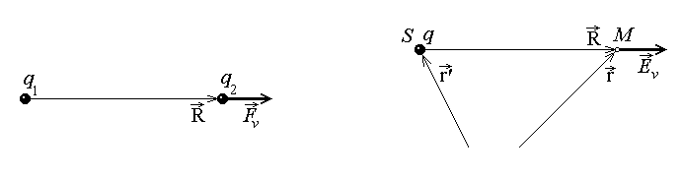
Fig.11.1. Fig.11.2.
Cele două formule pot fi folosite pentru a deduce expresia câmpului electrostatic produs de un corp punctiform încărcat cu sarcina electrică q . Punctul S , de vector de poziţie r' , în care este plasată sursa de câmp, este numit punct sursă, iar punctul M , de vector de poziţie r , unde este investigat câmpul electrostatic, este numit punct de observaţie; vectorul de poziţie relativ, al punctului de observaţie în raport cu punctul sursă, este atunci
R = r – r' .
Pentru investigarea câmpului electrostatic produs în punctul M de către sarcina punctiformă q este adus în acest punct o altă sarcină punctiformă q' ; forţa electrică exercitată asupra celui de al doilea corp poate fi exprimată folosind ambele relaţii de mai sus,
$F_{v}=q{\text{'E}}_{v}=\frac{q q'}{4{\text{πε}}_{0}R^{2}}\frac{R}{R}$ .
Rezultă de aici expresia dorită pentru intensitatea câmpului electrostatic produs în vid de un corp punctifiorm încărcat cu sarcina electrică q ,
$E_{v}=\frac{q }{4{\text{πε}}_{0}}\frac{R}{R^{3}}$ ,
unde R este vectorul de poziţie relativ al punctului de observaţie M în raport cu punctul sursă S – aceasta este formula lui Coulomb pentru câmpul electrostatic în vid.
Situaţiile reale nu sunt, însă, atât de extrem de simple; în general câmpul electric este produs de sarcini electrice purtate de corpuri oarecari – nu neapărat punctiforme. Pentru a extinde formula iniţială, obţinută mai sus, şi la asemenea situaţii mai apropiate de realitate trebuie folosite încă alte două rezultate.
Teorema superpoziţiei câmpurilor electrostatice în vid afirmă că intensitatea câmpului electrostatic produs într-un punct, în vid, de mai multe surse de câmp, este superpoziţia (suma vectorială a) intensităţilor câmpurilor electrostatice produse în acel punct, separat, de fiecare sursă de câmp în parte. Pentru demonstraţie, fie S₁ o sursă de câmp ce produce, singură, în punctul de observaţie M , în vid, un câmp electrostatic de intensitate E_{v1} şi fie S₂ o altă sursă de câmp ce produce, singură, în acelaşi punct de observaţie M , în vid, un câmp electrostatic de intensitate E_{v2} ; fie, în fine, E_{v} intensitatea câmpului electrostatic produs în punctul M , în vid, în prezenţa ambelor surse. Intensităşţile acestor câmpuri electrostatice sunt puse în evidenţă prin măsurarea forţelor electrostatice exercitate, în vid, asupra unei sarcini punctiforme plasate, în repaus, în punctul de observaţie,
$E_{v1}=\frac{F_{v1}}{q} ,{\text{ E}}_{v2}=\frac{F_{v2}}{q} ,{\text{ E}}_{v}=\frac{F_{v}}{q}$ .
Pe de altă parte, în conformitate cu principiul suprapunerii forţelor din dinamică, forţa rezultantă este superpoziţia (suma vectorială a) forţelor componente care acţionează asupra aceluiaşi corp punctiform de sarcină q ,
F_{v} = F_{v1} + F_{v2} .
Se obţine că
$E_{v}=\frac{F_{v}}{q}=\frac{F_{v1}+F_{v2}}{q}=\frac{F_{v1}}{q}+\frac{F_{v2}}{q}=E_{v1}+E_{v2}$ ,
ceea ce reprezintă chiar rezultatul dorit.
Pe de altă parte este necesară caracterizarea stării de electrizare a unui corp oarecare, de orice extindere, nu numai a unui corp punctiform (a unui foarte mic corp) – în asemenea situaţii se recurge la o modalitate de caracterizare locală, în termenii unor mărimi derivate. Fie, pentru început, un corp masiv aflat în stare de electrizare, care poate fi identificată prin faptul că asupra lui se exercită forţe electrice atunci când este plasat într-un câmp electric exterior. Presupunând că un astfel de corp poate fi divizat în foarte mici elemente de volum ΔV , ce pot fi considerate punctiforme, sarcina electrică Δq a acestora poate fi măsurată (fig.11.3.a). Această sarcină depinde, evident, de extinderea elementului de volum; o caracterizare independentă de această extindere poate fi obţinută luând raportul celor două mărimi şi, încă mai mult, limita acestui raport atunci când extinderea elementului de volum tinde către zero. Este astfel definită mărimea derivată
$ρ_{V}=\underset{ΔV→0}{\text{lim}}\frac{Δq}{ΔV}=\frac{\text{dq}}{\text{dV}}$ ,
numită densitate de volum (volumică) a sarcinii electrice. Pentru un corp electrizat având o dimensiune neglijabilă în raport cu celelalte (o foaie, o suprafaţă electrizată), procedând ca mai sus, se presupune că un astfel de corp poate fi divizat în foarte mici elemente de suprafaţă ΔS , ce pot fi considerate punctiforme, şi a căror sarcină electrică Δq poate fi măsurată (fig.11.3.b). O caracterizare locală a stării de electrizare poate fi obţinută luând raportul celor două mărimi şi, încă mai mult, limita acestui raport atunci când extinderea elementului de suprafaţă tinde către zero. Este astfel definită mărimea derivată
$ρ_{S}=\underset{ΔS→0}{\text{lim}}\frac{Δq}{ΔS}=\frac{\text{dq}}{\text{dS}}$ ,
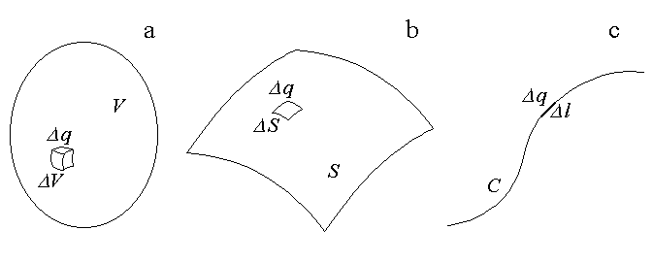
Fig.11.3.
numită densitate de suprafaţă (superficială) a sarcinii electrice. Similar, pentru un corp electrizat cu două dimensiuni neglijabile în raport cu celelaltă (un fir electrizat), urmând aceeaşi procedură, se presupune că un asemenea corp poate fi divizat în foarte mici elemente de linie Δl , ce pot fi considerate punctiforme, şi a căror sarcină electrică Δq poate fi măsurată (fig.11.3.c). Caracterizarea locală a stării de electrizare poate fi obţinută luând raportul celor două mărimi şi, încă mai mult, limita acestui raport atunci când extinderea elementului de linie tinde către zero. Este astfel definită mărimea derivată
$ρ_{l}=\underset{Δl→0}{\text{lim}}\frac{Δq}{Δl}=\frac{\text{dq}}{\text{dl}}$ ,
numită densitate de linie (lineică) a sarcinii electrice. În fine, cunoscând distribuţia sarcinii electrice în întinderea D_{Σ} a unui corp, în domenii V cu repartiţie volumică, în domenii S cu repartiţie superficială, în domenii C cu repartiţie lineică şi în N sarcini punctiforme, sarcina electrică totală a sa este definită ca mărime derivată,
$q=\int{ρ_{V}\text{dV}}+\int{ρ_{S}\text{dS}}+\int{ρ_{l}\text{dl}}+\sum_{k=1}^{N}{q_{k}}$ .
Poate fi acum obţinută expresia generală a intensităţii câmpului electrostatic produs în vid, într-un punct de observaţie M , de o distribuţie oarecare a sarcinii electrice. În acest scop este folosită teorema superpoziţiei câmpurilor electrostatice în vid şi expresia contribuţiei la intensitatea câmpului electrostatic produs în punctul de observaţie M de o contribuţie elementară dq a sarcinii electrice – asimilată unei sarcini punctiforme – plasată într-un punct sursă S ,
${dE}_{v}=\frac{\text{dq} }{4{\text{πε}}_{0}}\frac{R}{R^{3}}$ .
Intensitatea câmpului electrostatic total produs de o repartiţie oarecare de sarcină electrică este atunci obţinută prin însumarea (integrarea) unor asemenea contribuţii elementare,
$E_{v}\left(r\right)=\int{\frac{\text{dq}'}{4{\text{πε}}_{0}}\frac{R}{R^{3}}}$ ,
provenind de la întregul domeniu D_{Q} cu repartiţie de sarcină electrică. Se obţine
$E_{v}\left(r\right)=\frac{1}{4{\text{πε}}_{0}}\left(\int{\frac{ρ_{V} R \text{dV}'}{R^{3}}}+\int{\frac{ρ_{S} R \text{dS}'}{R^{3}}}+\int{\frac{ρ_{l} R \text{dl}'}{R^{3}}}+\sum_{k=1}^{N}{\frac{q_{k} R_{k}}{R_{k}^{3}}}\right)$ ;
aceasta este formula generală a lui Coulomb pentru câmpul electrostatic în vid. În această formulă, ca în fig.11.2, R este vectorul de poziţie relativ, de la punctul sursă S (de vector de poziţie r'), care parcurge domeniul sursă, cu repartiţie a sarcinii electrice, către punctul de observaţie fix M (de vector de poziţie r), în care este calculat câmpul electric – acesta este motivul indicării prin dV' , dS' , dl' a elemenelor de integrare.
Un exemplu ilustrativ pentru cele expuse mai sus este calculul intensităţii câmpului electrostatic produs în vid de un plan infinit extins, încărcat uniform cu densitatea ρ_{S} a sarcinii electrice.
Este calculată intensitatea câmpului electric produs în punctul de observaţie (oarecare) M , aflat la distanţa a de planul electrizat; pentru precizarea ideilor este folosit un sistem de referinţă cartesian, cu originea în punctul O – piciorul perpendicularei duse din M pe plan – cu axa Oz orientată de-a lungul dreptei OM şi cu axele Ox şi Oy în planul încărcat electric (fig.11.4). În planul Oxy este mai comodă folosirea unor coordonate polare (r' , θ) pentru indicarea poziţiei punctului sursă S în care se află sarcina elementară dq = ρ_{S} dS = ρ_{S} r'dr'dθ . Rezultă coordonatele punctului de observaţie M , (0 , 0 , a) , şi coordonatele punctului sursă S , (r'cosθ , r'sinθ , 0) , astfel încât vectorul de poziţie relativ este R = – r'cosθ i – r'sinθ j + a k .
Intensitatea câmpului electrostatic în punctul de observaţie M ,
$E_{v}=\frac{1}{4{\text{πε}}_{0}}\int{\frac{ρ_{S} R \text{dS}'}{R^{3}}}$ ,
este calculată pe componente, obţinute prin proiectarea acestei relaţii pe axele de coordonate, astfel încât
$E_{\text{vx}}=\frac{ρ_{S}}{4{\text{πε}}_{0}}\int{\frac{\left(−r'\text{cos}θ\right) r'\text{dr}'dθ}{R^{3}}} , E_{\text{vy}}=\frac{ρ_{S}}{4{\text{πε}}_{0}}\int{\frac{\left(−r'\text{sin}θ\right) r'\text{dr}'dθ}{R^{3}}}$ ,
$E_{\text{vz}}=\frac{ρ_{S}}{4{\text{πε}}_{0}}\int{\frac{a r'\text{dr}'dθ}{R^{3}}}$ .
Pentru integrare este efectuată o schimbare de variabilă: toate mărimile de interes sunt exprimate în funcţie de distanţa constantă a şi de unghiul variabil α dintre vectorul de poziţie relativ R şi axa Oz ,
$R=\frac{a}{\text{cos}α} , r'=a\text{tg}α , \text{dr}'=\frac{a dα}{{\text{cos}}^{2}α}$ ,
integrarea efectuându-se pentru θ ∈ (0 , 2π) , α ∈ (0 , π/2) .
Se obţine:
$$E_{\text{vx}}=\frac{ρ_{S}}{4{\text{πε}}_{0}}\int{\frac{\left(−r'\text{cos}θ\right) r'\text{dr}'dθ}{R^{3}}}=$$
$=−\frac{ρ_{S}}{4{\text{πε}}_{0}}\int{\text{cos}θ dθ \int{{\left(a\text{tg}α\right)}^{2}{\left(\frac{\text{cos}α}{a}\right)}^{3}\frac{a}{{\text{cos}}^{2}α} }dα}=0$ ,
respectiv
$$E_{\text{vy}}=\frac{ρ_{S}}{4{\text{πε}}_{0}}\int{\frac{\left(−r'\text{sin}θ\right) r'\text{dr}'dθ}{R^{3}}}=$$
$=−\frac{ρ_{S}}{4{\text{πε}}_{0}}\int{\text{sin}θ dθ \int{{\left(a\text{tg}α\right)}^{2}{\left(\frac{\text{cos}α}{a}\right)}^{3}\frac{a}{{\text{cos}}^{2}α} }dα}=0$ ,
deoarece $\int{\text{cos}θ dθ}=\int{\text{sin}θ dθ}=0$ . Înseamnă că intensitatea câmpului electro-static căutat are o singură componentă, normală la plan, cu proiecţia pe axa Oz dată de
$$E_{\text{vz}}=\frac{ρ_{S}}{4{\text{πε}}_{0}}\int{\frac{a r'\text{dr}'dθ}{R^{3}}}=\frac{a ρ_{S}}{4{\text{πε}}_{0}}\int{dθ \int{a\text{tg}α {\left(\frac{\text{cos}α}{a}\right)}^{3}\frac{a}{{\text{cos}}^{2}α}}dα}=$$
$=\frac{a ρ_{S}}{4{\text{πε}}_{0}}⋅2π⋅\int{a\text{tg}α {\left(\frac{\text{cos}α}{a}\right)}^{3}\frac{a}{{\text{cos}}^{2}α}dα}=\frac{ρ_{S}}{2ε_{0}}⋅\int{\text{sin}α dα}=$
$=\frac{ρ_{S}}{2ε_{0}}\left(−\text{cos}α\right) |_{ 0}^{ π/2}=\frac{ρ_{S}}{2ε_{0}}$ .
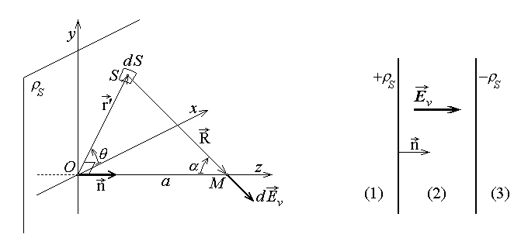
Fig.11.4. Fig.11.5.
Dacă este introdus versorul (vectorul de modul unitar) n , normal la plan şi orientat către punctul de observaţie, atunci intensitatea câmpului electrostatic produs în vid de planul infinit extins încărcat uniform cu densitatea ρ_{S} a sarcinii electrice este
$E_{v}=\frac{ρ_{S}}{2ε_{0}}n$ ;
ea este constantă şi normală la plan.
Un alt exemplu, care furnizează un rezultat util în cele ce urmează, este calculul intensităţii câmpului electrostatic produs în vid de un aşa numit dublu strat de sarcini, adică de un ansamblu de două plane infinite, paralele, încărcate uniform cu densităţi opuse, ±ρ_{S} , ale sarcinii electrice.
Rezultatul căutat este obţinut prin aplicarea teoremei superpoziţiei: câmpul rezultant este superpoziţia câmpurilor produse, separat, de fiecare plan încărcat electric. Fie, pentru precizarea ideilor, planul din stânga încărcat pozitiv, cel din dreapta încărcat negativ, versorul normalei la plane n (acelaşi) fie orientat de la planul încărcat pozitiv către planul încărcat negativ (fig.11.5). Regiunile delimitate de plane fie indicate prin (1) în stânga planului încărcat pozitiv, (2) între cele două plane, (3) în dreapta planului încărcat negativ, şi fie folosiţi indicii + , respectiv – , pentru desemnarea câmpului produs de planele încărcate cu sarcina de semn corespunzător.
Conform rezultatului obţinut anterior, intensităţile câmpurilor electrostatice produse, separat, în cele trei regiuni, de planele încărcate electric, sunt
$E_{v+}=\left\{\begin{matrix}\frac{ρ_{S}}{2ε_{0}}\left(−n\right) \text{în} \text{regiunea} (1) \\ \frac{ρ_{S}}{2ε_{0}}n \text{în} \text{regiunea} (2) \\ \frac{ρ_{S}}{2ε_{0}}n \text{în} \text{regiunea} (3)\end{matrix}\right. ,{\text{ E}}_{v−}=\left\{\begin{matrix}\frac{−ρ_{S}}{2ε_{0}}\left(−n\right) \text{în} \text{regiunea} (1) \\ \frac{−ρ_{S}}{2ε_{0}}\left(−n\right) \text{în} \text{regiunea} (2) \\ \frac{−ρ_{S}}{2ε_{0}}n \text{în} \text{regiunea} (3)\end{matrix}\right.$ .
Un calcul simplu, efectuat pe regiuni, dă pentru intensitatea câmpului electrostatic rezultant
$E_{v}=\left\{\begin{matrix}0 \text{în} \text{regiunea} (1) \\ \frac{ρ_{S}}{ε_{0}}n \text{în} \text{regiunea} (2) \\ 0 \text{în} \text{regiunea} (3)\end{matrix}\right.$ .
În concluzie, câmpul electrostatic produs de un dublu strat de sarcini este nul în exterior şi este constant în interior, având intensitatea
$E_{v}=\frac{ρ_{S}}{ε_{0}}n$ ,
orientată dinspre planul încărcat pozitiv către cel încărcat negativ.

11.2. Tensiunea şi potenţialul electric;
circulaţia şi rotorul câmpului electrostatic în vid
Acţiunea exercitată în câmp electromagnetic, în vid, asupra unui mic corp electrizat, de sarcină electrică q , este caracterizată, local şi instantaneu, prin forţa lui Coulomb–Lorentz,
$F_{v}={qE}_{v}+q\left(v×B_{v}\right)$ .
Caracterizarea globală a unei asemenea acţiuni, asociată deplasării corpului punctiform încărcat cu sarcina q , de-a lungul unei curbe C , între două puncte ale sale, A şi B , este dată de lucrul mecanic efectuat de această forţă,
$L_{\left(C\right) \text{AB}}=\int{F_{v}⋅dr}=\int{{qE}_{v}⋅dr}+\int{q\left(v×B_{v}\right)⋅dr}$ .
Ultima integrală include integrandul $q\left(v×B_{v}\right)⋅dr=q\left(\frac{dr}{\text{dt}}×B_{v}\right)⋅dr=0$ , anularea fiind determinată de prezenţa vectorilor paraleli dr şi dr/dt în produsul mixt. În cealaltă integrală se poate ţine seama de conservarea sarcinii electrice q la deplasarea ei printr-un mediu izolant – vidul – obţinând deci
$L_{\left(C\right) \text{AB}}=q \int{E_{v}⋅dr}$ .
Două concluzii pot fi formulate: (1) Forţa magnetică (forţa exercitată în câmp magnetic) nu execută lucru mecanic asupra unei sarcini electrice punctiforme, la deplasarea acesteia; (2) Lucrul mecanic efectuat de câmpul electric asupra unei sarcini punctiforme la deplasarea acesteia este proporţional cu sarcina q asupra căreia se efectuează. Constanta de proporţionalitate depinde numai de câmpul electric şi de traiectoria parcursă – ea este, atunci, o mărime derivată care caracterizează global (integral) câmpul electric în raport cu curba considerată. Această mărime nou introdusă se

numeşte tensiune electrică, de-a lungul curbei C , între punctele A şi B (fig.11.6); ea este definită prin
$u_{\left(C\right) \text{AB}}=\frac{L_{\left(C\right) \text{AB}}}{q}$
şi este calculată ca
$u_{\left(C\right) \text{AB}}= \int{E_{v}⋅dr}$ .
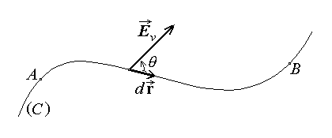
Fig.11.6.

Expresia tensiunii electrice arată că ea este o mărime scalară algebrică; tensiunea electrică trebuie precizată, însă, atât prin valoarea sa numerică (pozitivă sau negativă), cât şi prin sensul în raport cu care a fost calculată sau măsurată – sensul de referinţă al tensiunii. Într-adevăr, compararea tensiunilor calculate de-a lungul aceleiaşi curbe, între aceleaşi extremităţi, dar în sensuri opuse, arată că ele sunt opuse:
$u_{\left(C\right) \text{BA}}= \int{E_{v}⋅dr'}=\int{E_{v}⋅\left(−dr\right)}=−\int{E_{v}⋅dr}=−u_{\left(C\right) \text{AB}}$ ,
unde s-a notat dr' = –dr elementul de arc în sens invers, de la B către A . Uneori se vorbeşte şi despre un aşa zis sens real (sau pozitiv) al tensiunii – acesta este chiar sensul de referinţă pentru care valoarea algebrică a tensiunii este pozitivă. Din formula de calcul a tensiunii rezultă o valoare pozitivă a acesteia atunci când, la însumarea (integrarea) unor termeni E⋅dr = E dr cosθ , unde θ =∠(E , dr) , sunt preponderenţi termenii pozitivi, pentru care 0 < θ < π/2 . Sensul pozitiv al tensiunii este, deci, sensul de-a lungul curbei tensiunii în care se merge cam în acelaşi sens cu liniile câmpului electric.
În operarea cu tensiunea electrică există o situaţie particulară, dar de interes deosebit – aceea în care tensiunea electrică între două puncte nu depinde de traseul (curba) de integrare C dintre extremităţile A şi B considerate. Această situaţie este echivalentă cu aceea în care tensiunea electrică de-a lungul oricărei curbe închise Γ este
nulă. Echivalenţa celor două condiţii este uşor de verificat. Într-adevăr, dacă tensiunea electrică între două puncte oarecari A şi B nu depinde de drum, atunci, considerând două curbe oarecari A1B şi A2B (fig.11.7) şi introducând conturul Γ = A1B2A = A1B ∪ B2A , se calculează uşor
u_{Γ} = u_{A1B2A} = u_{A1B} + u_{B2A} = u_{A1B} – u_{A2B} = u_{AB} – u_{AB} = 0 ,
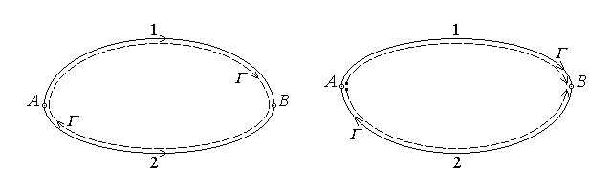
Fig.11.7. Fig.11.8.
ceea ce arată că în acest caz tensiunea electrică de-a lungul oricărui contur Γ este nulă. Reciproc, dacă tensiunea de-a lungul oricărei curbe închise Γ este nulă, atunci, fixând arbitrar două puncte A şi B pe contur şi distingând prin cifrele 1 şi 2 între cele două curbe (deschise) definite pe contur (fig.11.8), se obţin echivalenţele imediate
u_{Γ} = 0 ⇔ u_{A1B2A} = 0 ⇔ u_{A1B} + u_{B2A} = 0 ⇔ u_{A1B} – u_{A2B} = 0 ⇔ u_{A1B} = u_{A2B} = u_{AB} ,
ceea ce arată că în acest caz tensiunea electrică nu depinde de traseul (curba) de integrare.
În situaţia în care tensiunea electrică nu depinde de traseul de integrare – sau, echivalent, dacă tensiunea electrică de-a lungul oricărui contur este nulă – este posibilă caracterizarea câmpului electric vectorial E(r) printr-un câmp scalar asociat, numit potenţial electric, V(r) .
Fie, deci, considerată situţia în care tensiunea electrică între două puncte oarecari este funcţie numai de aceste puncte şi nu depinde de traseul dintre ele,
u_{(C)AB} = u_{AB} = f(A,B) .
Fie, în plus, punctul B considerat ca punct de referinţă M₀ , fixat, iar punctul A ca punct curent, M , oarecare. Atunci tensiunea u_{AB} este rescrisă ca $u_{{\text{MM}}_{0}}$ şi, evident, depinde numai de punctul curent M , celălalt punct, M₀ , fiind fixat,
$u_{\text{AB}} → u_{{\text{MM}}_{0}}=f\left(M\right)$ .
Funcţia obţinută este exprimată în general separând-o, aditiv, într-o parte constantă a ei, notată –V(M₀) , şi partea efectiv dependentă de punctul curent, notată V(M) ,
$u_{{\text{MM}}_{0}}=V\left(M\right)−V\left(M_{0}\right)$ .
Este astfel introdus potenţialul electric, drept
$V\left(M\right)=V\left(M_{0}\right)+u_{{\text{MM}}_{0}}=V\left(M_{0}\right)−u_{M_{0}M}$ ,
sau, explicit, în termenii intensităţii câmpului electric,
$V\left(M\right)=V\left(M_{0}\right)−\int{E⋅dr}$ .
Trebuie subliniat faptul că potenţialul electric definit mai sus este, în bună măsură arbitrar – se spune că el este definit cu aproximaţia unei constante aditive arbitrare. Aceasta înseamnă pur şi simplu că punctul M₀ de referinţă a potenţialului, ca şi valoarea V(M₀) de referinţă a potenţialului, pot fi alese arbitrar – dar, odată alese, ele rămân fixate –
se spune că M₀ şi V(M₀) sunt fixate arbitrar.
O consecinţă importantă a posibilităţii definirii unui potenţial electric (scalar) este aceea că tensiunea electrică între două puncte se poate calcula simplu ca diferenţă de potenţial între cele două puncte. Într-adevăr, tensiunea electrică nedepinzând de traseul de integrare (aceasta fiind condiţia necesară pentru definirea potenţialului electric), acest traseu poate fi ales trecând prin punctul de referinţă M₀ , în care caz,
$$u_{\text{AB}}=u_{{\text{AM}}_{0}B}=u_{{\text{AM}}_{0}}+u_{M_{0}B}=u_{{\text{AM}}_{0}}−u_{{\text{BM}}_{0}}=\left[V\left(A\right)−V\left(M_{0}\right)\right]−\left[V\left(B\right)−V\left(M_{0}\right)\right]=$$
$=V\left(A\right)−V\left(B\right)$ .
Trebuie insistat asupra faptului că, în situaţia în care tensiunea electrică dintre două puncte depinde de traseul de integrare între ele, sau, echivalent, dacă există curbe închise de-a lungul cărora tensiunea electrică nu este nulă, atunci nu poate fi definit un potenţial electric (scalar).
Tensiunea electrostatică în câmpul unei sarcini punctiforme q' aflată în repaus, în vid, poate fi calculată ţinând seama de expresia intensităţii câmpului electrostatic în vid,
$E_{v}=\frac{q'}{4{\text{πε}}_{0}}\frac{R}{R^{3}}$ ,
unde originea O a fost considerată în chiar punctul S în care este plasată sarcina, astfel încât r = R şi dr = dR (fig.11.9). Conform definiţiei,
$$u_{\left(C\right) \text{AB}}=\int{E_{v}⋅dr}=\frac{q'}{4{\text{πε}}_{0}}\int{\frac{r}{r^{3}}⋅dr}=\frac{q'}{4{\text{πε}}_{0}}\int{\frac{r\left|dr\right|\text{cos}θ}{r^{3}}}=\frac{q'}{4{\text{πε}}_{0}}\int{\frac{d\left|r\right|}{r^{2}}}=$$
$=\frac{q'}{4{\text{πε}}_{0}}\int{\frac{\text{dr}}{r^{2}}}$ ,
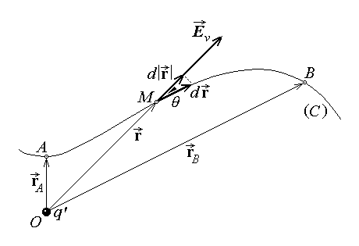 Fig.11.9.
deoarece, aşa cum se observă din figură, $\left|dr\right|\text{cos}θ=d\left|r\right|=\text{dr}$ . De altfel, la acest rezultat se putea ajunge şi calculând, în două moduri, diferenţiala produsului scalar r⋅r = r² : d(r⋅r) = dr⋅r + r⋅dr = 2r⋅dr , respectiv d(r²) = 2r dr – se obţine imediat că r⋅dr = r dr . Deoarece integrala la care s-a ajuns depinde numai de modulul $\left|r\right|=r$ al vectorului de poziţie şi de variaţia acestuia, de la r_{A} la r_{B} , aceasta înseamnă că integrala obţinută nu
depinde de traseul de integrare C , ci numai de extremităţile acestui traseu, A şi B ,
$u_{\left(C\right) \text{AB}}=u_{\text{AB}}=\frac{q'}{4{\text{πε}}_{0}}\int{ \frac{\text{dr}}{r^{2}}}=\frac{q'}{4{\text{πε}}_{0}} \left(−\frac{1}{r}\right) |_{ r_{A}}^{ r_{B}}=\frac{q'}{4{\text{πε}}_{0}} \left(\frac{1}{r_{A}}−\frac{1}{r_{B}}\right)$ .
Conform rezultatului obţinut şi discuţiei anterioare, poate fi atunci definit un potenţial electrostatic în câmpul electrostatic al unei sarcini punctiforme q' ,
$V\left(M\right)=V\left(M_{0}\right)−\int{E_{v}⋅dr}=V\left(M_{0}\right)−\frac{q'}{4{\text{πε}}_{0}}\left(\frac{1}{r_{0}}−\frac{1}{r}\right)=$
$=V\left(M_{0}\right)−\frac{q'}{4{\text{πε}}_{0} r_{0}}+\frac{q'}{4{\text{πε}}_{0} r}$ ,
unde r₀ şi r sunt vectorii de poziţie ai punctului M₀ , respectiv M . Alegerea punctului de referinţă M₀ şi a valorii de referinţă V(M₀) a potenţialului poate fi făcută după cum este mai convenabil; în particular, atunci când sarcina este repartizată într-un domeniu mărginit, este avantajos să se aleagă r₀ → ∞ şi V(M₀) = 0 . Cu această fixare a referinţei potenţialului electrostatic, exprimată concis V(∞) = 0 , se ajunge la formula potenţialului electrostatic al sarcinii punctiforme plasate în origine,
$V\left(r\right)=\frac{q'}{4{\text{πε}}_{0} r} , V\left(\right)=0$ .
Considerând acum originea sistemului de referinţă oarecare, diferită de punctul sursă S

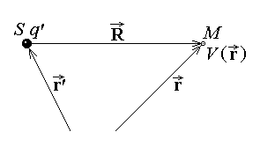
Fig.11.10.
unde este plasată o sarcină punctiformă q' , dar aceeaşi alegere a punctului de referinţă a potenţialului, vectorul de poziţie absolut r trebuie înlocuit prin vectorul de poziţie relativ R = r – r' al punctului de observaţie M faţă de punctul sursă S (fig.11.10) – se ajunge la formula
$V\left(r\right)=\frac{q'}{4{\text{πε}}_{0} R} , V\left(\right)=0$ .

În prezenţa mai multor surse de câmp electrostatic, repartizate într-un domeniu mărginit, este aplicabilă teorema superpoziţiei potenţialelor electrostatice în vid. Dacă sursa de câmp S₁ produce, singură, câmpul electrostatic de intensitate E_{v1}(r) , căruia îi corespunde potenţialul V₁(r) , iar sursa de câmp S₂ produce, singură, câmpul electrostatic de intensitate E_{v2}(r) , căruia îi corespunde potenţialul V₂(r) , atunci, în prezenţa ambelor surse de câmp electrostatic, intensitatea acestuia este E_{v}(r) = E_{v1}(r) + E_{v2}(r) , iar potenţialul corespunzător, calculat în raport cu aceeaşi referinţă V(∞) = 0 , este
$V\left(r\right)=\int{E_{v}⋅dr}=\int{\left(E_{v1}+E_{v2}\right)⋅dr}=\int{E_{v1}⋅dr}+\int{E_{v2}⋅dr}=V_{1}\left(r\right)+V_{2}\left(r\right)$ .
Se conchide că potenţialul rezultant, produs de mai multe surse de câmp electrostatic de întindere mărginită, este superpoziţia (suma algebrică a) potenţialelor produse, separat, de fiecare sursă de câmp în parte (în raport cu aceeaşi referinţă nulă în punctul de la infinit).
Fie acum o distribuţie oarecare de sarcină, ocupând un domeniu mărginit; o sarcină elementară dq' , în punctul sursă S , asimilabilă unei sarcini punctiforme,
determină o contribuţie
$$\text{dV}\left(r\right)=\frac{\text{dq}'}{4{\text{πε}}_{0} R} , V\left(\right)=0$$
la potenţialul electrostatic din punctul de observaţie M (ca în fig.11.10); corespunzător diferitelor distribuţii posibile ale sarcinii electrice, în conformitate cu teorema precedentă, se poate obţine atunci formula generală de calcul al potenţialului electrostatic în vid (faţă de referinţa nulă în punctul de la infinit),
$V\left(r\right)=\frac{1}{4{\text{πε}}_{0}}\left(\int{\frac{ρ_{V} \text{dV}'}{R}}+\int{\frac{ρ_{S} \text{dS}'}{R}}+\int{\frac{ρ_{l} \text{dl}'}{R}}+\sum_{k=1}^{N}{\frac{q_{k}}{R_{k}}}\right) , V\left(\right)=0$ .
Rezultatele obţinute până în acest punct pot fi rezumate astfel: o distribuţie de sarcină electrică în repaus, { ρ_{V}(r') , ρ_{S}(r') , ρ_{l}(r') , q_{k} } , produce, în vid, un câmp electro-static de intensitate
$E_{v}\left(r\right)=\frac{1}{4{\text{πε}}_{0}}\left(\int{\frac{ρ_{V} R \text{dV}'}{R^{3}}}+\int{\frac{ρ_{S} R \text{dS}'}{R^{3}}}+\int{\frac{ρ_{l} R \text{dl}'}{R^{3}}}+\sum_{k=1}^{N}{\frac{q_{k} R_{k}}{R_{k}^{3}}}\right)$
şi (dacă ocupă un domeniu mărginit) un potenţial electrostatic ca cel de mai sus.
Câmpul electric este ilustrat prin liniile de câmp electric, care sunt curbele la care, în fiecare punct, este tangent vectorul intensitate a câmpului din acel punct, E ⏐⏐ dr . Liniile de câmp nu se intersectează (deoarece, altfel, într-un asemenea punct de intersecţie ar exista două direcţii, deci două intensităţi, ale câmpului electric) şi, în vid, au o variaţie continuă a direcţiei (fără puncte unghiulare). Potenţialul electric este ilustrat prin suprafeţele echipotenţiale, care sunt suprafeţele punctelor de acelaşi potenţial, V = const. Aceste ilustrări geometrice ale mărimilor electrice sunt, în general, asociate în conformitate cu următoarea teoremă: liniile de câmp electric sunt normale suprafeţelor echipotenţiale. Într-adevăr, fie o suprafaţă echipotenţială S cu V = const. şi fie considerate pe aceasta două puncte, M şi N , la o distanţă elementară dr (fig.11.11). Tensiunea electrică dintre cele două puncte este calculată în două moduri,
$u_{\text{MN}}=\int{E⋅dr}=E⋅dr=E \text{dr} \text{cos}α , α\text{=∠}\left(E,dr\right)\text{=∠}\left(E,S\right)$ ,
$u_{\text{MN}}=V\left(M\right)−V\left(N\right)=V−V=0$ .
Deoarece E ≠ 0 , dr ≠ 0, din relaţia E dr cosα = 0 rezultă cosα = 0 , deci α = π/2 .
Potenţialul electric V(r), definibil numai în situaţia în care tensiunea electrică nu depinde de traseul de integrare, este calculat, corespunzător unui câmp electric de intensitate cunoscută E(r) , conform relaţiei generale
$V\left(M\right)=V\left(M_{0}\right)−\int{E⋅dr}$ .
Este important de subliniat faptul că este posibilă şi procedura inversă – aceea de a calcula intensitatea câmpului electric E(r) pornind de la o distribuţie cunoscută V(r) a potenţialului electric. Într-adevăr, fie considerată o deplasare elementară dr între două puncte foarte apropiate A şi B de vectori de poziţie r şi r + dr ; tensiunea electrică între aceste puncte este
$u_{\text{AB}}=\int{E⋅dr}=E⋅dr$ .
Pe de altă parte, aceeaşi tensiune poate fi calculată ca
$u_{\text{AB}}=V\left(A\right)−V\left(B\right)=V\left(r\right)−V\left(r+dr\right)=−\text{dV}=$
$=V\left(r\right)−\left[V\left(r\right)+\frac{∂V}{∂x}\text{dx}+\frac{∂V}{∂y}\text{dy}+\frac{∂V}{∂z}\text{dz}+\text{.}\text{.}\text{.}\right]=−\frac{∂V}{∂x}⋅\text{dx}−\frac{∂V}{∂y}⋅\text{dy}−\frac{∂V}{∂z}⋅\text{dz}=$
$=−\text{grad} V⋅dr$ ,
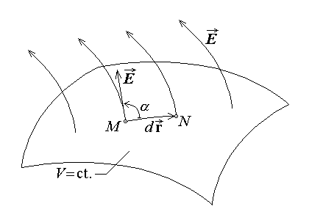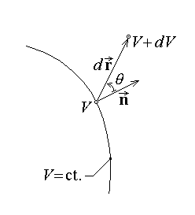
Fig.11.11. Fig.11.12.
unde
$\text{grad} V=i\frac{∂V}{∂x}+j\frac{∂V}{∂y}+k\frac{∂V}{∂z}=∇ V$
este gradientul funcţiei scalare V(r) , exprimat aici în coordonate cartesiene. Se reaminteşte că
$∇=i\frac{∂}{∂x}+j\frac{∂}{∂y}+k\frac{∂}{∂z}$
este operatorul diferenţial vectorial (nabla), exprimat, de asemenea, în coordonate cartesiene. Comparând cele două exprimări ale tensiunii u_{AB} , E ⋅ dr = – grad V ⋅ dr , deoarece dr este oarecare, se conchide că
$E=−\text{grad} V=−∇ V$ .
Această relaţie este importantă prin aceea că justifică simplificarea studiului câmpului electrostatic – definit în termenii intensităţii câmpului electrostatic E_{v}(r) , caracterizată în fiecare punct prin trei componente scalare – la cel al potenţialului electrostatic V(r) , caracterizat în fiecare punct printr-o singură componentă scalară.
Semnificaţia gradientului poate fi clarificată dacă este discutată în conjuncţie cu suprafeţele echipotenţiale. Fie o suprafaţă echipotenţială – locul geometric al punctelor de acelaşi potenţial, V = const.; conform unei teoreme anterioare, intensitatea câmpului electric E este normală acestei suprafeţe echipotenţiale, deci şi gradientul potenţialului, grad V = – E , este un vector normal suprafeţei echipotenţiale, grad V ⏐⏐ n . Pe de altă parte, modificarea potenţialului într-un punct imediat vecin suprafeţei, în afara acesteia (fig.11.12), este, aşa cum s-a calculat mai înainte,
dV = grad V ⋅ dr = ⏐grad V⏐dr cosθ , θ = ∠(dr , n) ,
de unde rezultă că ritmul (rata) de variaţie a potenţialului în direcţia deplasării elementare dr este dat de
$\frac{\text{dV}}{dr}⋅dr=\text{grad} V⋅dr , \text{cu} \left|\frac{\text{dV}}{dr}\right|=\left|\text{grad} V\right| \text{cos}θ$ .
Maximul ritmului de variaţie a potenţialului cu distanţa se obţine atunci pentru cosθ = 1 , adică pentru θ = 0 , de-a lungul normalei la suprafaţa echipotenţială V = const., în timp ce variaţia potenţialului este nulă la o deplasare pe suprafaţă,
dV = grad V ⋅ dr = 0 , pentru θ = π/2 .
De aici rezultă că vectorul gradient, normal suprafeţelor echipotenţiale, indică direcţia şi are modulul egal cu maximul ritmului (ratei) de variaţie a funcţiei potenţial corespunzătoare.
Circulaţia unui câmp vectorial de-a lungul unui contur Γ este, prin definiţie, integrala de linie a vectorului corespunzător de-a lungul conturului (curbei închise). Deoarece, aşa cum s-a arătat, tensiunea electrostatică în vid nu depinde de traseul de integrare, în conformitate cu cele demonstrate anterior, pentru câmpul electrostatic în vid este adevărată teorema circulaţiei câmpului electrostatic în vid: circulaţia întensităţii câmpului electrostatic în vid de-a lungul oricărui contur (prin vid) este nulă,
$e_{Γ_{v}}=\oint{E⋅dr}=0 , ∀Γ_{v}$ .
Circulaţia unui câmp vectorial poate fi pus în legătură cu o caracteristică locală a acelui câmp – rotorul acestuia. Fie considerat un punct M într-un câmp vectorial notat aici E(r) , şi fie considerat un contur plan Γ oarecare, care delimitează o suprafaţă, de

arie elementară dS şi normală n asociată după regula mâinii drepte cu sensul conturului Γ , punctul M aflându-se pe această suprafaţă (fig.11.13). Poate fi atunci construită mulţimea
$R=\left\{\underset{\text{dS} → 0}{\text{lim}} \frac{1}{\text{dS}}\oint{E⋅dr}\right\}$ ,
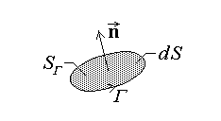
Fig.11.13.

a limitelor rapoartelor circulaţiei pe contururi Γ oarecari la aria suprafeţei plane S_{Γ} = dS delimitate, când aceasta tinde către zero. Se poate arăta că, în raport cu mulţimea tuturor orientărilor posibile n ale normalei la planul suprafeţei S_{Γ} delimitate de conturul Γ , mulţimea R are un element maxim, corespunzător unei normale de o anumită orientare, n_{M} . Este definit atunci rotorul câmpului vectorial considerat, în punctul M , prin
$\text{rot} E=n_{M}\underset{n}{\text{max}}\left\{\underset{\text{dS} → 0}{\text{lim}} \frac{1}{\text{dS}}\oint{E⋅dr}\right\}$ ,
deci drept vectorul de mărime egală cu maximul mulţimii numerice R şi de direcţie n_{M} . Acest vector reprezintă, astfel, o măsură a densităţii posibilelor linii de câmp închise în jurul punctului considerat.
Pentru a obţine formula de calcul al rotorului unui câmp vectorial E(r) (aici, în coordonate cartesiene), se abordează mai întâi componenta după axa x a acestuia. Fie considerate direcţiile axelor de coordonate în punctul M unde se doreşte a fi calculat rotorul, şi fie considerat un contur dreptunghiular Γ în planul Myz , de dimensiuni 2dy şi 2dz , simetric trasat în jurul punctului M , cu sensul de referinţă asociat după regula mâinii drepte sensului axei x (fig.11.14). Prin dezvoltare în serie Taylor în jurul
punctului M cu reţinerea primilor termeni, contribuţia la circulaţia pe conturul Γ din partea laturii ab este
$\int{E⋅dr}=E_{y}⋅\text{dy}=\left[E_{y}\left(M\right)−\frac{∂E_{y}}{∂z}\text{dz}\right]⋅2\text{dy}$ .
Similar se obţin
$\int{E⋅dr}=\left[E_{z}\left(M\right)+\frac{∂E_{z}}{∂y}\text{dy}\right]⋅2\text{dz} , \int{E⋅dr}=−\left[E_{y}\left(M\right)+\frac{∂E_{y}}{∂z}\text{dz}\right]⋅2\text{dy}$ ,
$\int{E⋅dr}=−\left[E_{z}\left(M\right)−\frac{∂E_{z}}{∂y}\text{dy}\right]⋅2\text{dz}$ .
Atunci
$\oint{E⋅dr}=\left[E_{y}\left(M\right)−\frac{∂E_{y}}{∂z}\text{dz}\right]⋅2\text{dy}+\left[E_{z}\left(M\right)+\frac{∂E_{z}}{∂y}\text{dy}\right]⋅2\text{dz}−$
$−\left[E_{y}\left(M\right)+\frac{∂E_{y}}{∂z}\text{dz}\right]⋅2\text{dy}−\left[E_{z}\left(M\right)−\frac{∂E_{z}}{∂y}\text{dy}\right]⋅2\text{dz}=$
$=2\frac{∂E_{z}}{∂y}\text{dy}⋅2\text{dz}−2\frac{∂E_{y}}{∂z}\text{dz}⋅2\text{dy}=\left(\frac{∂E_{z}}{∂y}−\frac{∂E_{y}}{∂z}\right)⋅4\text{dydz}$ ,
iar
${\left(\text{rot} E\right)}_{x}=\underset{\text{dS} → 0}{\text{lim}} \frac{1}{\text{dS}}\oint{E⋅dr}=\underset{4\text{dxdy} → 0}{\text{lim}} \frac{1}{4\text{dxdy}}\left(\frac{∂E_{z}}{∂y}−\frac{∂E_{y}}{∂z}\right)⋅4\text{dydz}=\frac{∂E_{z}}{∂y}−\frac{∂E_{y}}{∂z}$ .
Similar se determină şi
${\left(\text{rot} E\right)}_{y}=\frac{∂E_{x}}{∂z}−\frac{∂E_{z}}{∂x} , {\left(\text{rot} E\right)}_{z}=\frac{∂E_{y}}{∂x}−\frac{∂E_{x}}{∂y}$ ,
aceste rezultate putând fi asamblate sub forma determinantului sau produsului simbolic
$\text{rot} E=\left| \begin{matrix}i & j & k \\ \frac{∂}{∂x} & \frac{∂}{∂y} & \frac{∂}{∂z} \\ E_{x} & E_{y} & E_{z}\end{matrix} \right|=∇×E$ .
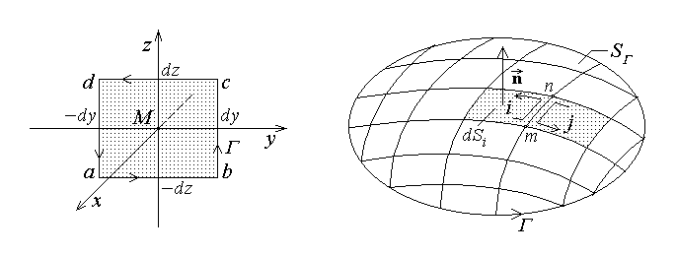
Fig.11.14. Fig.11.15.
Formula (teorema) lui Stokes stabileşte, în condiţiile de regularitate (derivabilitate şi integrabilitate) necesare, legătura între circulaţia câmpului vectorial E de-a lungul unui contur Γ şi integrala de suprafaţă a (componentei normale a) rotorului aceluiaşi
câmp,
$\oint{E⋅dr}=\int{\text{rot} E⋅n \text{dS}}$
sensul dr de parcurgere a conturului Γ şi sensul normalei n la suprafaţa S_{Γ} fiind asociate după regula mâinii drepte. Într-adevăr, fie suprafaţa S_{Γ} partiţionată în suprafeţe elementare dS_{i} , bordate de contururi Γ_{i} (fig.11.15); atunci, în conformitate cu definiţia rotorului câmpului vectorial E , pentru fiecare asemenea element de suprafaţă se poate scrie
$\oint{E⋅dr}=\text{rot} E⋅n {\text{dS}}_{i}$+ termeni de ordin superior în dS_{i} $\text{rot} E⋅n {\text{dS}}_{i}$ .
Se observă că integrala de linie pe porţiuni de contur comune între două elemente adiacente – cum este porţiunea mn pentru elementele i şi j – apare cu semne opuse în evaluările de acest tip. Însumând asemenea relaţii pentru toate elementele de suprafaţă ale suprafeţei S_{Γ} considerate şi ţinând seama de observaţia anterioară, în membrul stâng rămâne doar circulaţia vectorului câmp pe conturul Γ ,
$\sum_{i=1}^{n}{\oint{E⋅dr}}\sum_{i=1}^{n}{\text{rot} E⋅n {\text{dS}}_{i}} ⇔ \oint{E⋅dr}\sum_{i=1}^{n}{\text{rot} E⋅n {\text{dS}}_{i}}$ .
Trecând acum la limită, când partiţia suprafeţei S_{Γ} se rafinează tot mai mult, astfel încât dimensiunile dS_{i} ale suprafeţelor elementare tind către zero iar numărul lor n tinde către infinit, în condiţiile de regularitate presupuse satisfăcute, aproximarea circulaţiei vectorului câmp pe fiecare suprafaţă elementară se ameliorează iar suma tinde către integrala corespunzătoare – se obţine, în final, formula lui Stokes.
Teorema circulaţiei câmpului electrostatic în vid poate fi acum combinată cu formula lui Stokes pentru a obţine un rezultat privind rotorul câmpului electrostatic în vid. Deoarece
$\oint{E_{v}⋅dr}=0 , ∀Γ_{v}$ şi $\oint{E⋅dr}=\int{\text{rot} E⋅n \text{dS}}$ ,
înseamnă că
$\int{\text{rot} E_{v}⋅n \text{dS}}=0 , ∀ S_{Γ_{v}}$ ,
adică
$\text{rot} E_{v}=0$ .
Rezultatul acesta poate fi obţinut şi prin calcul direct,
$\text{rot} E_{v}=\text{rot} \frac{1}{4{\text{πε}}_{0}}\int{\frac{\text{dq}' R}{R^{3}}}$ ,
observând că operatorul diferenţial rot acţionează asupra coordonatelor (x , y , z) ale vectorului de poziţie r al punctului de observaţie, în timp ce integrarea se efectuează în raport cu coordonatele (x' , y' , z') ale vectorului de poziţie r' al punctului sursă. Aceasta înseamnă că operatorii diferenţial şi integral comută, adică
$\text{rot} E_{v}=\frac{1}{4{\text{πε}}_{0}}\int{\text{rot} \frac{\text{dq}' R}{R^{3}}}=\frac{1}{4{\text{πε}}_{0}}\int{\left(\text{rot} \frac{R}{R^{3}}\right)} \text{dq}'$ .
Calculul rotorului este efectuat conform regulii de derivare a produsului de funcţii,
$\text{rot} \frac{R}{R^{3}}=∇×\frac{R}{R^{3}}=\frac{1}{R^{3}}\left(∇×R\right)+\left(∇\frac{1}{R^{3}}\right)×R=\frac{1}{R^{3}}\left(\text{rot} R\right)+\left(\text{grad} \frac{1}{R^{3}}\right)×R$ .
Deoarece
$R=\left(x−x'\right) i+\left(y−y'\right) j+\left(z−z'\right) k , R=\sqrt{{\left(x−x'\right)}^{2}+{\left(y−y'\right)}^{2}+{\left(z−z'\right)}^{2}}$ ,
se calculează
$\text{rot} R=\left| \begin{matrix}i & j & k \\ ∂ /∂x & ∂ /∂y & ∂ /∂z \\ x−x' & y−y' & z−z'\end{matrix} \right|=i \left[\frac{∂\left(z−z'\right)}{∂y}−\frac{∂\left(y−y'\right)}{∂z}\right]+\text{.}\text{.}\text{.}=0$ ,
apoi
$\text{grad} f\left(R\right)=i \frac{∂f}{∂x}+j \frac{∂f}{∂y}+k \frac{∂f}{∂z}=i \frac{∂f}{∂R}\frac{∂R}{∂x}+j \frac{∂f}{∂R}\frac{∂R}{∂y}+k \frac{∂f}{∂R}\frac{∂R}{∂z}=f'\left(R\right) \text{grad}R$ ,
$\text{grad} R=i \frac{∂R}{∂x}+j \frac{∂R}{∂y}+k \frac{∂R}{∂z}=i \frac{2\left(x−x'\right)}{2R}+j \frac{2\left(y−y'\right)}{2R}+k \frac{2\left(z−z'\right)}{2R}=\frac{R}{R}$ ,
astfel încât
$\text{grad} \frac{1}{R^{3}}=\frac{−3}{R^{4}} \text{grad}R=\frac{−3}{R^{4}}\frac{R}{R}=−\frac{3R}{R^{5}}$ .
Se ajunge astfel la
$\text{rot} \frac{R}{R^{3}}=\frac{1}{R^{3}}⋅0+\left(−\frac{3R}{R^{5}}\right)×R=0$ ,
de unde
$\text{rot} E_{v}=0 , \left(R≠0\right)$ ,
adică anularea rotorului câmpului electrostatic în vid, în punctele fără sarcină electrică (R ≠ 0), în care formula lui Coulomb nu mai este aplicabilă.
Câmpul electrostatic în vid este, astfel, un aşa numit câmp irotaţional, deoarece rotorul său este nul; el este de asemenea numit şi câmp potenţial, deoarece poate fi obţinut drept gradientul unui câmp potenţial scalar.

11.3. Fluxul şi divergenţa câmpului electrostatic în vid
Fluxul unui câmp vectorial W printr-o suprafaţă S este, prin definiţie, integrala de suprafaţă a componentei normale a vectorului considerat,
$F_{S}=\int{W⋅n \text{dS}}$ ,
şi caracterizează câmpul vectorial W în raport cu suprafaţa S . Intuitiv, el fi o măsură globală a câmpului (liniilor de câmp) care străbate suprafaţa considerată. Ca integrală (sumă) de contribuţii aduse de produse scalare W⋅n dS , fluxul este o mărime scalară algebrică – el poate fi pozitiv sau negativ. Se observă imediat că semnul fluxului depinde de sensul normalei n în raport cu care a fost calculat, inversându-se la inversarea acesteia: dacă n' = – n , atunci
$F_{S}'=\int{W⋅n' \text{dS}}=\int{W⋅\left(−n\right) \text{dS}}=−\int{W⋅n \text{dS}}=−F_{S}$ .
Se spune, deaceea, că sensul normalei n reprezintă sensul de referintă al fluxului vectorului considerat. Astfel, fluxul unui câmp vectorial printr-o suprafaţă este caracterizat prin valoarea sa algebrică şi sensul de referinţă (sensul normalei) în raport cu care a fost calculat. Uneori se vorbeşte şi despre un aşa zis sens real (sau pozitiv) al fluxului – acesta este chiar sensul de referinţă pentru care valoarea algebrică a fluxului este pozitivă. Din formula de calcul al fluxului rezultă o valoare pozitivă a acestuia atunci când sunt preponderente contribuţiile W⋅n dS = W dS cosθ > 0, unde θ =∠(W , n) , adică acelea pentru care 0 < θ < π/2 . Sensul pozitiv al fluxului este, deci, acela al normalei orientate către sensul liniilor câmpului vectorial considerat.
Caracterizarea globală a câmpului electric în raport cu o suprafaţă este exprimată, deobicei, în termenii unei mărimi derivate – inducţia electrică; este astfel definită inducţia electrică în vid drept mărimea
$D_{v}=ε_{0} E_{v}$ ,
unde ε ₀ este permitivitatea absolută a vidului. În consecinţă, fluxul electrostatic în vid, prin suprafaţa S_{v} trasată prin vid, este definit drept
$Ψ_{S_{v}}=\int{D_{v}n \text{dS}}$ ,
în raport cu normala n la suprafaţa considerată.
Calculul fluxului electrostatic porneşte de la evaluarea fluxului elementar printr-un element de suprafaţă dS , cu normala n , în câmpul electrostatic al unei sarcini punctiforme q (fig.11.16). Printr-un punct M al suprafeţei elementare dS poate fi construită suprafaţa sferică Σ , de rază R , centrată în punctul S în care este plasată sursa de câmp. Elementul de arie dS se proiectează radial pe această suprafaţă sferică drept element de arie dS_{Σ} = dS cosθ , unde θ = ∠(dS , dS_{Σ}) = ∠(n , n_{Σ}) iar n_{Σ} = R/R este normala – radială – la suprafaţa sferei. Liniile câmpului electrostatic produs de sarcina punctiformă q fiind radiale, acelaşi flux elementar străbate cele două suprafeţe elementare, dS şi dS_{Σ} , adică
$dΨ=D_{v}⋅n \text{dS}=D_{v}⋅n_{Σ} {\text{dS}}_{Σ}=ε_{0}\frac{q}{4{\text{πε}}_{0}}\frac{R}{R^{3}}⋅\frac{R}{R} {\text{dS}}_{Σ}=\frac{q}{4π}\frac{{\text{dS}}_{Σ}}{R^{2}}$ .
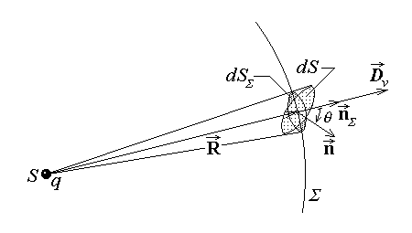
Fig.11.16.
Suprafaţa elementară dS , sau, echivalent, proiecţia sa radială dS_{Σ} , sunt văzute din punctul sursă S în interiorul unui con elementar, cu vârful în S , care are drept deschidere unghiulară spaţială (la vârf) unghiul solid (elementar) dΩ . Un unghi plan este măsurat (în radiani) prin mărimea
$dα=\frac{{\text{dl}}_{Γ}}{R}$ ,
unde dl_{Γ} este lungimea arcului decupat de unghiul cu deschidere dα pe cercul Γ de rază R centrat în vârful unghiului; similar, un unghi solid (un unghi în spaţiu) este
măsurat (în steradiani) prin mărimea
$dΩ=\frac{{\text{dS}}_{Σ}}{R^{2}}$ ,
unde dS_{Σ} este aria suprafeţei decupate de unghiul solid cu deschidere dΩ pe sfera de rază R centrată în vârful unghiului. Aceasta înseamnă că fluxul elementar analizat aici poate fi exprimat, echivalent, în termenii unghiului solid de la vârful conului elementar ca
$dΨ=\frac{q}{4π} dΩ$ ,
în cazul – ilustrat în fig.11.16 – în care θ = ∠(n , R) < π/2 , respectiv
$dΨ=−\frac{q}{4π} dΩ$ ,
în cazul în care θ = ∠(n , R) > π/2 .
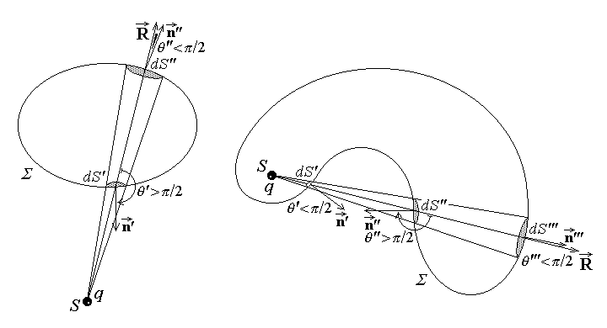
Fig.11.17. Fig.11.18.
Poate fi evaluat acum fluxul electrostatic printr-o suprafaţă închisă Σ oarecare, asociat câmpului electrostatic produs în vid de sarcina punctiformă q . În cazul în care (fig.11.17) sarcina sursă de câmp se găseşte în afara domeniului D_{Σ} delimitat de suprafaţă, orice con elementar cu vârful în punctul sursă S decupează pe suprafaţa Σ perechi de elemente de suprafaţă dS' şi dS" pentru care θ' = ∠(n' , R) > π/2 , respectiv θ" = ∠(n" , R) < π/2 . Contribuţia celor două suprafeţe elementare la fluxul electrostatic prin suprafaţă Σ este atunci
$dΨ=dΨ'+Ψ\text{= - \{ \{q\} over \{4π\} \} d \%OMEGA + \{ \{q\} over \{4π\} \} d \%OMEGA =0\} \{}$ ,
ceea ce, prin însumare, duce la
$Ψ_{Σ}=\int{dΨ}=0 , S∉D_{Σ}$ .
În cazul în care (fig.11.18) sarcina sursă de câmp se găseşte în interiorul domeniului D_{Σ} delimitat de suprafaţă, orice con elementar cu vârful în punctul sursă S decupează pe suprafaţă Σ un număr impar de elemente de suprafaţă dS' , dS" , … , pentru care unghiurile normalelor cu vectorul de poziţie relativ R sunt alternat ascuţite şi obtuze, θ' = ∠(n' , R) < π/2 , θ" = ∠(n" , R) > π/2 , … . Contribuţia la fluxul electrostatic prin suprafaţă Σ din partea suprafeţelor elementare decupate de conul elementar cu vârful în sarcina punctiformă q , când acesta este rotit de jur imprejurul punctului sursă, este deci
$dΨ=dΨ'+dΨ\text{+d \{ \{Ψ\}\} sup \{ ''' \}+ }. . .\text{ = \{ \{q\} over \{4π\} \} d \%OMEGA + left ( - \{ \{q\} over \{4π\} \} d \%OMEGA + \{ \{q\} over \{4π\} \} d \%OMEGA right )+ }. . .\text{ = \{ \{q\} over \{4π\} \} d \%OMEGA \} \{}$ ,
iar aceasta, prin însumare, duce la
$Ψ_{Σ}=\int{dΨ}=\frac{q}{4π}\int{dΩ}=\frac{q}{4π}\int{\frac{\text{dS}}{R^{2}}}=\frac{q}{4{πR}^{2}}\int{\text{dS}}=\frac{q}{4{πR}^{2}}4{πR}^{2}$ ,
adică, în final,
$Ψ_{Σ}=\int{dΨ}=q , S∈D_{Σ}$ .
În concluzie, astfel,
$Ψ_{Σ}=\left\{ \begin{matrix}0 , S∉D_{Σ} \\ q , S∈D_{Σ}\end{matrix}\right.$ :
fluxul electrostatic printr-o suprafaţă închisă Σ în câmpul unei sarcini punctiforme este egal cu sarcina din interiorul domeniului D_{Σ} bordat de suprafaţă.
Pentru determinarea fluxului electrostatic determinat, în vid, printr-o suprafaţă închisă Σ , de o distribuţie oarecare a sarcinii electrice este folosită şi teorema de superpoziţie a fluxurilor electrostatice în vid. Dacă sursa de câmp S₁ produce în vid, singură, câmpul electrostatic de inducţie D_{v1}(r) , căruia îi corespunde fluxul Ψ_{Σ 1} prin suprafaţa Σ , iar sursa de câmp S₂ produce în vid, singură, câmpul electrostatic de inducţie D_{v2}(r) , căruia îi corespunde fluxul Ψ_{Σ 2} prin suprafaţa Σ , atunci, în prezenţa ambelor surse de câmp electrostatic, inducţia acestuia în vid este D_{v}(r) = ε₀E_{v}(r) = ε₀[E_{v1}(r) + E_{v2}(r)] = D_{v1}(r) + D_{v2}(r) , iar fluxul corespunzător prin suprafaţa închisă Σ este
$Ψ_{Σ}=\int{D_{v}⋅n \text{dS}}=\int{\left(D_{v1}+D_{v2}\right)⋅n \text{dS}}=\int{D_{v1}⋅n \text{dS}}+\int{D_{v2}⋅n \text{dS}}=Ψ_{Σ1}+Ψ_{Σ2}$ .
Se conchide că fluxul rezultant, produs printr-o suprafaţă închisă, în vid, de mai multe surse de câmp electrostatic, este superpoziţia (suma algebrică a) fluxurilor electrostatice produse, separat, de fiecare sursă de câmp în parte.
În cazul, deci, în care câmpul electrostatic este produs, în vid, de o distribuţie oarecare de sarcină, se ţine seama de ultimele două relaţii, care arată că la fluxul electrostatic printr-o suprafaţă închisă aduc contribuţie exclusiv sarcinile electrice cuprinse în interiorul acestei suprafeţe. Este astfel obţinută teorema fluxului electrostatic în vid: fluxul electrostatic în vid prin orice suprafaţă închisă (în vid) este egal cu sarcina electrică din interiorul domeniului bordat de suprafaţă,
$Ψ_{Σ_{v}}=q_{D_{Σ}} , ∀Σ_{v}$ .
Fluxul unui câmp vectorial poate fi pus în legătură cu o caracteristică locală a acelui câmp – divergenţa sa. Fie considerat un punct M într-un câmp vectorial notat aici D(r) , şi fie considerată o suprafaţă închisă Σ oarecare, care delimitează un domeniu de volum elementar dV , cu normala exterioară n (fig.11.19). Este definită atunci divergenţa câmpului vectorial considerat, în punctul M , prin

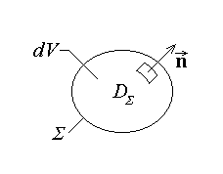
Fig.11.19.
$\text{div} D=\underset{\text{dV} → 0}{\text{lim}} \frac{1}{\text{dV}}\oint{D⋅n \text{dS}}$ ,
adică drept scalarul egal cu limita densităţii de volum a fluxului câmpului vectorial considerat printr-o suprafaţă închisă. Acest scalar reprezintă, astfel, o măsură a densităţii posibilelor linii de câmp deschise în jurul punctului considerat.

Pentru a obţine formula de calcul al divergenţei unui câmp vectorial D(r) (aici, în coordonate cartesiene), fie considerate direcţiile axelor de coordonate în punctul M unde se doreşte a fi calculată divergenţa, şi fie considerată suprafaţa închisă paraleli-pipedică Σ , de dimensiuni 2dx , 2dy şi 2dz , simetric trasată în jurul punctului M (fig.11.20). Prin dezvoltare în serie Taylor în jurul punctului M cu reţinerea primilor termeni, contribuţia la fluxul prin suprafaţa Σ din partea feţei a cu normala exterioară de versor i este
$\int{D⋅i \text{dS}}=D_{x}⋅\text{dS}=\left[D_{x}\left(M\right)+\frac{∂D_{x}}{∂x} |_{ M}\text{dx}\right]⋅2\text{dy}⋅2\text{dz}$ ,
Contribuţia similară a feţei opuse b , cu normala exterioară de versor –i , este
$\int{D⋅\left(−i\right) \text{dS}}=−D_{x}⋅\text{dS}=−\left[D_{x}\left(M\right)−\frac{∂D_{x}}{∂x} |_{ M}\text{dx}\right]⋅2\text{dy}⋅2\text{dz}$ ,
astfel încât feţele paralelipipedului normale axei x aduc la fluxul elementar calculat o contribuţie
${dΨ}_{i}=\left[D_{x}\left(M\right)+\frac{∂D_{x}}{∂x}\text{dx}\right]⋅2\text{dy}⋅2\text{dz}−\left[D_{x}\left(M\right)−\frac{∂D_{x}}{∂x}\text{dx}\right]⋅2\text{dy}⋅2\text{dz}=\frac{∂D_{x}}{∂x}⋅8\text{dxdydz}$ .
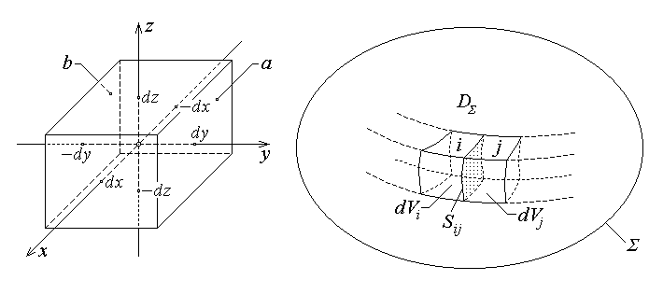
Fig.11.20. Fig.11.21.
Similar se obţin şi contribuţiile la fluxul elementar considerat din partea feţelor paralelipipedului normale axelor y şi z ,
${dΨ}_{j}=\left[D_{y}\left(M\right)+\frac{∂D_{y}}{∂y}\text{dy}\right]⋅2\text{dz}⋅2\text{dx}−\left[D_{y}\left(M\right)−\frac{∂D_{y}}{∂y}\text{dy}\right]⋅2\text{dz}⋅2\text{dx}=\frac{∂D_{y}}{∂y}⋅8\text{dxdydz}$ ,
${dΨ}_{k}=\left[D_{z}\left(M\right)+\frac{∂D_{z}}{∂z}\text{dz}\right]⋅2\text{dx}⋅2\text{dy}−\left[D_{z}\left(M\right)−\frac{∂D_{z}}{∂z}\text{dz}\right]⋅2\text{dx}⋅2\text{dy}=\frac{∂D_{z}}{∂z}⋅8\text{dxdydz}$ .
Atunci
$\oint{D⋅n \text{dS}}=\left(\frac{∂D_{x}}{∂x}+\frac{∂D_{y}}{∂y}+\frac{∂D_{z}}{∂z}\right) |_{ M}⋅8\text{dxdydz}$ ,
iar
$\text{div} D=\underset{\text{dV} → 0}{\text{lim}} \frac{1}{\text{dV}}\oint{D⋅n \text{dS}}=\underset{8\text{dxdydz} → 0}{\text{lim}} \frac{1}{8\text{dxdydz}}\left(\frac{∂D_{x}}{∂x}+\frac{∂D_{y}}{∂y}+\frac{∂D_{z}}{∂z}\right)⋅8\text{dxdydz}=$ $=\frac{∂D_{x}}{∂x}+\frac{∂D_{y}}{∂y}+\frac{∂D_{z}}{∂z}$ .
Formula (teorema) lui Gauss stabileşte, în condiţiile de regularitate (derivabilitate şi integrabilitate) necesare, legătura între fluxul câmpului vectorial D printr-o suprafaţă închisă Σ şi integrala de volum a divergenţei aceluiaşi câmp pe domeniul D_{Σ} , bordat de aceasta,
$\oint{D⋅n \text{dS}}=\int{\text{div} D \text{dV}}$
sensul normalei n la suprafaţa închisă Σ fiind cel exterior. Într-adevăr, fie domeniul D_{Σ} partiţionat în volume elementare dV_{i} , bordate de suprafeţe închise Σ _{i} (fig.11.21); atunci, în conformitate cu definiţia divergenţei câmpului vectorial D , pentru fiecare asemenea element de volum se poate scrie
$\oint{D⋅n \text{dS}}=\text{div} D {\text{dV}}_{i}$+ termeni de ordin superior în dV_{i} $\text{div} D {\text{dV}}_{i}$ .
Se observă că integrala de suprafaţă pe feţe comune între două elemente adiacente – cum este porţiunea S_{ij} pentru elementele i şi j – apare cu semne opuse în evaluările de acest tip. Însumând asemenea relaţii pentru toate elementele de volum ale domeniului D_{Σ} considerat şi ţinând seama de observaţia anterioară, în membrul stâng rămâne doar fluxul vectorului câmp pe suprafaţa închisă Σ ,
$\sum_{i=1}^{n}{\oint{D⋅n \text{dS}}}\sum_{i=1}^{n}{\text{div} D {\text{dV}}_{i}} ⇔ \oint{D⋅n \text{dS}}\sum_{i=1}^{n}{\text{div} D {\text{dV}}_{i}}$ .
Trecând acum la limită, când partiţia domeniului D_{Σ} se rafinează tot mai mult, astfel încât dimensiunile dV_{i} ale volumelor elementare tind către zero iar numărul lor n tinde către infinit, în condiţiile de regularitate presupuse satisfăcute, aproximarea circulaţiei vectorului câmp pe fiecare suprafaţă elementară se ameliorează iar suma tinde către integrala corespunzătoare – se obţine, în final, formula lui Gauss.
Teorema fluxului câmpului electrostatic în vid poate fi acum combinată cu formula lui Stokes pentru a obţine un rezultat privind divergenţa inducţiei electrostatice în vid, în regiuni fără sarcină electrică. Deoarece, dacă $q_{D_{Σ}}=0$ ,
$\oint{D_{v}⋅n \text{dS}}=0 , ∀Σ_{v}$ şi $\oint{D⋅n \text{dS}}=\int{\text{div} D \text{dV}}$ ,
înseamnă că, în regiuni fără sarcină electrică,
$\int{\text{div} D_{v} \text{dV}}=0 , ∀ D_{Σ_{v}}$ ,
adică, în regiuni fără sarcină electrică, câmpul electrostatic este solenoidal,
$\text{div} D_{v}=0$ .
Rezultatul acesta poate fi obţinut şi prin calcul direct, în puncte fără sarcină electrică (R ≠ 0) ,
$\text{div} D_{v}=\text{div} ε_{0}\frac{1}{4{\text{πε}}_{0}}\int{\frac{\text{dq}' R}{R^{3}}}=\text{div} \frac{1}{4π}\int{\frac{\text{dq}' R}{R^{3}}}$ ,
observând că operatorul diferenţial div acţionează asupra coordonatelor (x , y , z) ale vectorului de poziţie r al punctului de observaţie, în timp ce integrarea se efectuează în raport cu coordonatele (x' , y' , z') ale vectorului de poziţie r' al punctului sursă. Aceasta înseamnă că operatorii diferenţial şi integral comută, adică
$\text{div} D_{v}=\frac{1}{4π}\int{\text{div} \frac{\text{dq}' R}{R^{3}}}=\frac{1}{4π}\int{\left(\text{div} \frac{R}{R^{3}}\right)} \text{dq}'$ .
Calculul divergenţei este efectuat conform regulii de derivare a produsului de funcţii,
$\text{div} \frac{R}{R^{3}}=∇⋅\frac{R}{R^{3}}=\frac{1}{R^{3}}\left(∇⋅R\right)+\left(∇\frac{1}{R^{3}}\right)⋅R=\frac{1}{R^{3}}\left(\text{div} R\right)+\left(\text{grad} \frac{1}{R^{3}}\right)⋅R$ .
Ţinând seama de faptul că
$R=\left(x−x'\right) i+\left(y−y'\right) j+\left(z−z'\right) k , R=\sqrt{{\left(x−x'\right)}^{2}+{\left(y−y'\right)}^{2}+{\left(z−z'\right)}^{2}}$ ,
se calculează
$\text{div} R=\frac{∂\left(x−x'\right)}{∂x}+\frac{∂\left(y−y'\right)}{∂y}+\frac{∂\left(z−z'\right)}{∂z}=1+1+1=3$ ,
iar apoi, ca în secţiunea anterioară,
$\text{grad} \frac{1}{R^{3}}=\left(R^{−3}\right)' \text{grad}R=\frac{−3}{R^{4}}\frac{R}{R}=−\frac{3R}{R^{5}}$ .
Se ajunge astfel la
$\text{div} \frac{R}{R^{3}}=\frac{1}{R^{3}}⋅3+\left(−\frac{3R}{R^{5}}\right)⋅R=\frac{3}{R^{3}}−\frac{3R⋅R}{R^{5}}=0$ ,
de unde
$\text{div} D_{v}=0 , \left(R≠0\right)$ ,
adică anularea divergenţei inducţiei electrostatice în vid, în punctele fără sarcină electrică (R ≠ 0) , în care, oricum, formula lui Coulomb nu mai este aplicabilă.
Pe de altă parte, însă, în punctele în care există o distribuţie oarecare de sarcină electrică, divergenţa inducţiei electrostatice nu este nulă – deaceea câmpul electrostatic în vid nu este un aşa numit câmp solenoidal, deoarece divergenţa sa este în general nenulă.

11.4. Dipolul electric; echivalenţa cu micul corp polarizat
Dipolul electric este o structură constituită dintr-o o pereche de sarcini punctiforme opuse, separate printr-o distanţă extrem de mică (infinit mică), ce acţionează ca legate rigid (fig.11.22). Formal, dipolul electric este caracterizat prin mărimea derivată numită moment electric dipolar, definită drept
$p_{d}=\text{lim}\underset{\text{ql} \text{finit} \text{nenul}}{\begin{aligned}l → 0 , q → ∞\end{aligned}}q l$ .
Utilitatea considerării unui asemenea sistem este evidenţiată de analiza acţiunilor suportate de acesta într-un câmp electrostatic exterior, în vid (fig.11.23).
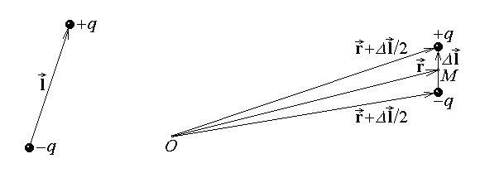
Fig.11.22. Fig.11.23.
Forţa electrică rezultantă exercitată în câmp electrostatic în vid asupra perechii de sarcini ale dipolului este
$$F_{d}={qE}_{v}\left(r+\frac{Δl}{2}\right)+\left(−q\right)E_{v}\left(r−\frac{Δl}{2}\right)=$$
$$=q\left[E_{v}\left(r\right)+\left(\frac{Δl}{2}⋅\text{grad}\right)E_{v}\left(r\right)\right]−q\left[E_{v}\left(r\right)+\left(−\frac{Δl}{2}⋅\text{grad}\right)E_{v}\left(r\right)\right]=$$
$$=q\left(Δl⋅\text{grad}\right)E_{v}\left(r\right)=\left(qΔl⋅\text{grad}\right)E_{v}\left(r\right)$$
şi, în condiţiile definirii momentului electric dipolar (qΔl → p_{d}) , tinde către
$F_{d}=\left(p_{d}⋅\text{grad}\right)E_{v}\left(r\right)$ .
În câmp electrostatic, în vid, expresia forţei electrice asupra dipolului electric poate fi reformulată, ţinând seama de caraterul iraţional al acestui câmp, rot E_{v} = 0 . Într-adevăr, se calculează, separat,
$p_{d}×\text{rot} E_{v}=0$ ,
$$p_{d}×\text{rot} E_{v}=p_{d}×\left(∇×\underset{↑}{E_{v}}\right)=∇\left(p_{d}⋅\underset{↑}{E_{v}}\right)−\left(p_{d}⋅∇\right)\underset{↑}{E_{v}}=$$
$=\text{grad} \left(p_{d}⋅\underset{↑}{E_{v}}\right)−\left(p_{d}⋅\text{grad}\right)\underset{↑}{E_{v}}$ ;
egalând cele două rezultate rezultă exprimarea echivalentă a forţei electrice asupra dipolului electric,
$F_{d}=\text{grad} \left(p_{d}⋅\underset{↑}{E_{v}}\right)$ ,
unde se specifică faptul că operatorul diferenţial acţionează exclusiv asupra variaţiei cu poziţia a intensităţii câmpului electric.
Cuplul electric rezultant exercitat în câmp electrostatic în vid asupra perechii de sarcini ale dipolului, în raport cu centrul M al acestuia, este
$C_{d}=\frac{Δl}{2}×\left[q E_{v}\left(r+\frac{Δl}{2}\right)\right]+\left(−\frac{Δl}{2}\right)×\left[\left(−q\right) E_{v}\left(r−\frac{Δl}{2}\right)\right]=$
$=qΔl×\frac{1}{2}\left[E_{v}\left(r+\frac{Δl}{2}\right)+E_{v}\left(r−\frac{Δl}{2}\right)\right]$
şi, în condiţiile definirii momentului electric dipolar (Δl → 0 , qΔl → p_{d}) , tinde către
$C_{d}=p_{d}×E_{v}\left(r\right)$ .
Este evidentă analogia dintre expresiile deduse mai sus pentru acţiunile exercitate în câmp electrostatic în vid asupra unui dipol electric, de moment electric dipolar p_{d} – pe de o parte – şi expresiile deduse în capitolul anterior pentru acţiunile exercitate în câmp electrostatic în vid asupra unui mic corp polarizat, de moment electric p ,
$F_{p}=\text{grad} \left(p⋅\underset{↑}{E_{v}}\right) ,{\text{ C}}_{p}=p×E_{v}$ .
Analogia observată sugerează posibilitatea unei anumite echivalenţe între cele două sisteme electrice – aceasta este exprimată prin teorema de echivalenţă dintre un mic corp polarizat şi un dipol electric: un mic corp polarizat, de moment electric p , şi un dipol electric, de moment electric dipolar p_{d} , sunt echivalente, atât din punctul de vedere al acţiunilor efectuate asupra lor într-un câmp electrostatic exterior, cât şi din punctul de vedere al câmpului electrostatic produs de ele în vid, dacă este satisfăcută condiţia de echivalenţă
$p=p_{d}$ .
Pentru demonstraţie se consideră micul corp polarizat şi dipolul electric aduse, separat, în vid, în acelaşi punct (de vector de poziţie relativ R), în câmpul electrostatic de intensitate E_{v} al unei sarcini punctiforme q (fig.11.24). Dacă este satisfăcută condiţia de echivalenţă p = p_{d} , atunci, câmpul fiind acelaşi, rezultă că
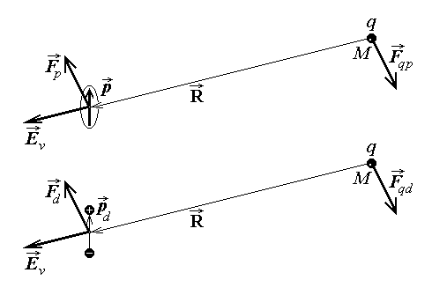
Fig.11.24.
$F_{p}=\text{grad} \left(p⋅\underset{↑}{E_{v}}\right)=\text{grad} \left(p_{d}⋅\underset{↑}{E_{v}}\right)=F_{d}$ ,
$C_{p}=p×E_{v}=p_{d}×E_{v}=C_{d}$ ,
ceea ce demonstrează prima parte a teoremei. Pentru a doua parte a teoremei se ia în consideraţie principiul acţiunii şi reacţiunii din mecanică. Dacă E_{vp} este intensitatea câmpului electric produs în vid de micul corp polarizat în punctul de vector de poziţie relativ –R , unde se află sarcina punctiformă q , atunci asupra acesteia este exercitată forţa electrică, opusă celei exercitate de sarcina punctiformă asupra micului corp
polarizat,
$F_{\text{qp}}={qE}_{\text{vp}}=−F_{p}$ .
Similar, dacă E_{vd} este intensitatea câmpului electric produs în vid de dipolul electric tot în punctul de vector de poziţie relativ –R , unde se află sarcina punctiformă q , atunci asupra acesteia este exercitată forţa electrică, opusă celei exercitate de sarcina punctiformă asupra dipolului electric,
$F_{\text{qd}}={qE}_{\text{vd}}=−F_{d}$ .
Conform primei părţi a teoremei, însă, rezultă că
$F_{p}=F_{d} ⇔ {qE}_{\text{vp}}={qE}_{\text{vd}} ⇔{\text{ E}}_{\text{vp}}=E_{\text{vd}}$ ,
ceea ce demonstrează complet teorema.
Pe baza acestei teoreme poate fi acum determinată şi expresia intensităţii câmpului electrostatic produs în vid de un mic corp polarizat – aceasta este egală cu cea a câmpului electrostatic produs în vid de dipolul electric echivalent.
Se calculează, mai întâi, potenţialul electrostatic (în raport cu referinţa V(∞) = 0) produs în vid de un dipol electric, drept superpoziţia potenţialelor produse de cele două sarcini dipolare (fig.11.25),
$V_{d}\left(R\right)=V_{+}\left(R\right)+V_{−}\left(R\right)=\frac{1}{4{\text{πε}}_{0}}\left(\frac{q}{R_{+}}+\frac{−q}{R_{−}}\right)=\frac{q}{4{\text{πε}}_{0}}\frac{R_{−}−R_{+}}{R_{+} R_{−}}=$
$=\frac{q}{4{\text{πε}}_{0}}\frac{\left[R+\left(Δl/2\right)\text{cos}θ\right]−\left[R−\left(Δl/2\right)\text{cos}θ\right]}{R^{2}−{\left[\left(Δl/2\right)\text{cos}θ\right]}^{2}}=\frac{q}{4{\text{πε}}_{0}}\frac{Δl\text{cos}θ}{R^{2}−{\left[\left(Δl/2\right)\text{cos}θ\right]}^{2}}$ .
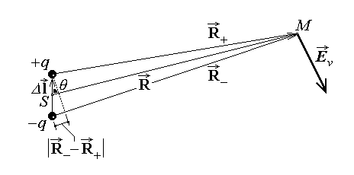
Fig.11.25.
Trecând la limită în condiţiile definirii momentului electric dipolar (qΔl → p_{d}) şi observând că θ este unghiul dintre vectorii p_{d} şi R , se ajunge la expresia
$V_{d}\left(R\right)=\frac{p_{d}\text{cos}θ}{4{\text{πε}}_{0}R^{2}}=\frac{1}{4{\text{πε}}_{0}R^{2}}p_{d}⋅\frac{R}{R}=\frac{p_{d}⋅R}{4{\text{πε}}_{0}R^{3}}$ .
Intensitatea câmpului electrostatic produs în vid de dipolul electric este apoi
$E_{\text{vd}}=−\text{grad} V_{d}=−\text{grad} \frac{p_{d}⋅R}{4{\text{πε}}_{0}R^{3}}=−\frac{1}{4{\text{πε}}_{0}}\left[\frac{1}{R^{3}}\text{grad} \left(p_{d}⋅R\right)+\left(p_{d}⋅R\right)\text{grad} \frac{1}{R^{3}}\right]$ .
Se calculează imediat
$\text{grad} \left(p_{d}⋅R\right)=i\frac{∂}{∂x}\left[p_{\text{dx}}\left(x−x'\right)+p_{\text{dy}}\left(y−y'\right)+p_{\text{dz}}\left(z−z'\right)\right]+\text{.}\text{.}\text{.}=$
$=i p_{\text{dx}}+j p_{\text{dy}}+k p_{\text{dz}}=p_{d} , \text{grad} \frac{1}{R^{3}}=−\frac{3R}{R^{5}}$ ,
astfel încât rezultă
$E_{\text{vd}}=−\frac{1}{4{\text{πε}}_{0}}\left[\frac{1}{R^{3}}p_{d}+\left(p_{d}⋅R\right) \left(−\frac{3R}{R^{5}}\right)\right]=\frac{1}{4{\text{πε}}_{0}}\left[\frac{3 \left(p_{d}⋅R\right) R}{R^{5}}−\frac{p_{d}}{R^{3}}\right]$ .
În conformitate cu teorema de echivalenţă demonstrată anterior, rezultă şi expresiile potenţialului şi intensităţii câmpului electrostatic produse în vid de un mic corp polarizat de moment electric p ,
$V\left(r\right)=\frac{p⋅R}{4{\text{πε}}_{0}R^{3}}$ ,
$E_{v}\left(r\right)=\frac{1}{4{\text{πε}}_{0}}\left[\frac{3 \left(p⋅R\right) R}{R^{5}}−\frac{p}{R^{3}}\right]$ .

11.5. Polarizaţia şi sarcinile echivalente de polarizaţie
În aplicaţiile curente se operează mai ales cu corpuri polarizate electric de o extensie apreciabilă, care nu pot fi considerate mici corpuri. Caracterizarea locală a stării lor de polarizare electrică poate fi obţinută printr-o procedură similară celei folosite pentru caracterizarea locală a stării de electrizare. Presupunând că un asemenea corp polarizat electric poate fi partiţionat în foarte mici elemente de volum ΔV , ce pot fi considerate mici corpuri polarizate electric, momentul electric elementar Δp al acestora poate fi măsurat (fig.11.26.a). Acest moment electric elementar depinde, evident, de extinderea elementului de volum; o caracterizare independentă de această extindere poate fi obţinută luând raportul celor două mărimi şi, mai mult, limita acestui raport atunci când extinderea elementului de volum tinde către zero. Este astfel definită mărimea derivată
$P=\underset{ΔV→0}{\text{lim}}\frac{Δp}{ΔV}=\frac{dp}{\text{dV}}$ ,
numită polarizaţie (electrică).
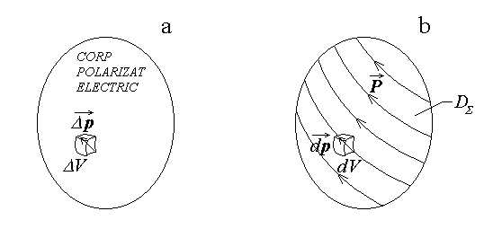
Fig.11.26.
Aşa cum s-a specificat în capitolul precedent, starea de polarizare a unui corp poate fi determinată de un câmp electric exterior ori se poate manifesta şi în absenţa unui câmp electric exterior. Corespunzător unei asemenea manifestări – numită temporară, respectiv permanentă – a polarizaţiei electrice, aceasta poate fi descompusă aditiv într-un termen independent de câmpul electric exterior, numit polarizaţie permanentă (sau spontană), şi un termen dependent de câmpul electric, numit polarizaţie temporară (sau indusă),
P = P_{p} + P_{t} .
În fine, odată cunoscută distribuţia locală a stării de polarizare electrică a unui corp masiv, adică distribuţia polarizaţiei P , caracterizarea globală a polarizării corpului de extindere D_{Σ} este dată de mărimea derivată
$p=\int{dp}=\int{P \text{dV}}$ –
momentul electric al corpului polarizat (fig.11.26.b).
Un studiu al comportării corpurilor polarizate – atât în ceea ce priveşte acţiunile execitate asupra lor în câmp electric exterior, cât şi în ceea ce priveşte câmpul electric produs de ele – este dificil de efectuat direct în termenii stării de polarizare. Luând în considerare rezultatele secţiunii precedente, în loc de această abordare este preferată echivalarea stării de polarizare electrică a unui corp printr-o distribuţie de dipoli electrici care să se comporte la fel cu corpul polarizat.
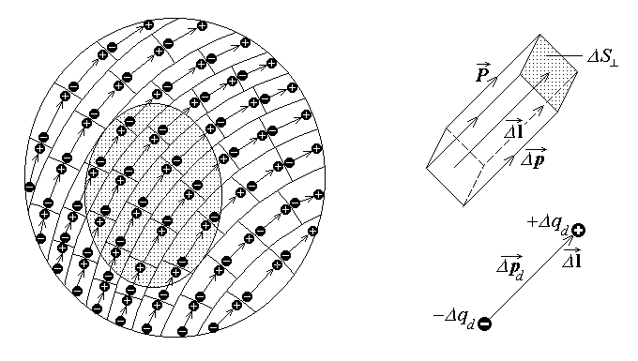
Fig.11.27. Fig.11.28.
Fie, deci, un corp polarizat, care se consideră divizat în mici elemente de volum cilindrice ΔV cu generatoarele de-a lungul liniilor de câmp ale polarizaţiei locale P şi cu bazele normale la acestea (fig.11.27). Fiecare asemenea element de volum, reprezentând un mic corp polarizat, poate fi echivalat printr-un dipol electric cu acelaşi moment electric (conform teoremei de echivalenţă demonstrată anterior), căruia i se poate impune, în plus, să aibă şi aceeaşi lungime Δl (fig.11.28). Deoarece P ⏐⏐ Δl , condiţia de echivalenţă se scrie, succesiv,
$Δp={Δp}_{d} ⇔\text{ P} Δl {ΔS}_{}={Δq}_{d} Δl ⇔ P Δl {ΔS}_{}={Δq}_{d} Δl$ ,
de unde se obţine expresia sarcinii dipolului electric elementar echivalent elementului de volum polarizat,
${Δq}_{d}=P {ΔS}_{}$ .
Corpul polarizat considerat este astfel echivalat printr-o distribuţie de dipoli electrici elementari, cărora le corespunde o distribuţie a sarcinilor acestora – corpul polarizat este deci echivalat cu o distribuţie a unei aşa numite sarcini echivalente (dipolare) de polarizaţie. Distribuţia sarcinii echivalente de polarizaţie poate fi precizată dacă se poate determina această sarcină conţinută în interiorul D_{Σ} al oricărei suprafeţe închise Σ din corpul polarizat (fig.11.27). Este evident că sarcina echivalentă de polarizaţie este atunci chiar suma sarcinilor dipolare conţinute în domeniul D_{Σ} ,

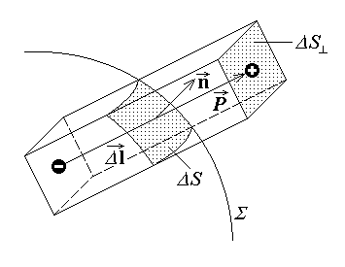
Fig.11.29.
$q_{P D_{Σ}}=\sum_{{Δq}_{d i} ∈ D_{Σ}}{{Δq}_{d i}}$ .
Este de asemenea evident că dipolii electrici echivalenţi conţinuţi în întregime (cu ambele sarcini dipolare opuse) în domeniul D_{Σ} dau o contri-buţie nulă la această sumă; ceea ce rămâne este numai excesul de sarcină dipolară echivalentă, corespunzătoare dipolilor intersectaţi de suprafaţa Σ ,
$q_{P D_{Σ}}=\sum_{{Δp}_{d i} ∩ Σ}{{Δq}_{d i}}$ .

Pentru cazul ilustrat în fig.11.29, pentru care θ = ∠ ( P , n ) < π/2 şi Δq_{d} < 0 , se poate scrie
${Δq}_{d}=−P {ΔS}_{}=−P ΔS \text{cos}θ=−P⋅n ΔS$ ,
unde ΔS este suprafaţa elementară decupată de elementul de volum considerat din suprafaţa Σ cu normala locală n . Din examinarea figurii 11.27 este evident că expresia obţinută este generală, deoarece rămâne valabilă şi în cazul în care θ = ∠ ( P , n ) > π/2 , când, deoarece cosθ < 0 , Δq_{d} > 0 . Prin însumarea unor asemenea contribuţii, şi prin trecere la limită când diviziunea se rafinează tot mai mult, se conchide că sarcina echivalentă de polarizaţie dintr-un domeniu D_{Σ} din corpul polarizat este
$q_{P D_{Σ}}=−\oint{P⋅n \text{dS}}$ .
În particular, dacă suprafaţa Σ este chiar suprafaţa unui corp polarizat (interfaţa dintre corpul polarizat şi vid), atunci, deoarece toţi dipolii electrici echivalenţi stării de polarizare sunt interiori suprafeţei, sarcina echivalentă de polarizaţie totală a unui corp polarizat este nulă.
Poate fi acum obţinută şi o caracterizare locală a distribuţiei sarcinii echivalente de polarizaţie.
Un prim caz este acela în care sunt considerate aşa zise domenii de regularitate a mărimilor implicate (aici – polarizaţia electrică), în care acestea sunt continue, derivabile şi/sau integrabile. Pentru un domeniu D_{Σ} oarecare, interior unui corp polarizat, poate fi folosită formula lui Gauss, care duce la
$q_{P D_{Σ}}=−\oint{P⋅n \text{dS}}=−\int{\text{div} P \text{dV}}$ .
Comparând această expresie cu exprimarea sarcinii echivalente de polarizaţie, din acelaşi domeniu D_{Σ} oarecare, în termenii unei densităţi de volum a acesteia,
$q_{P D_{Σ}}=\int{ρ_{V P} \text{dV}}$ ,
se obţine că sarcina echivalentă de polarizaţie este distribuită, în domenii de regularitate,
cu o densitate de volum a sarcinii de polarizaţie
$ρ_{V P}=−\text{div} P$ .
În particular, în domenii în care polarizaţia este uniformă, P = const., densitatea de volum a sarcinii de polarizaţie este nulă, ρ_{V P} = 0 .
În cazul unor suprafeţe de discontinuitate (la frontiera dintre domenii de regularitate a mărimilor implicate, cum ar fi, de exemplu, interfaţa dintre corpul polarizat şi vid) trebuie făcut apel la relaţia generală, integrală. Astfel, fie suprafaţa de separaţie S₁₂ dintre domeniile D₁ şi D₂ de regularitate a polarizaţiei, cu eventual salt al

polarizaţiei de la valoarea P₁ pe o faţă la valoarea P₂ pe cealaltă faţă a suprafeţei de separaţie (fig.11.30). Fie n₁₂ normala la suprafaţa S₁₂ , orientată dinspre domeniul D₁ către domeniul D₂ , şi fie considerată o suprafaţă închisă Σ , prin ambele domenii, care delimitează pe S₁₂ o suprafaţă S = S₁₂ ∩ D_{Σ} . Suprafaţa închisă Σ este evident constituită din părţile S₁ , cu normala exterioară notată n₁ , şi S₂ , cu normala exterioară notată n₂ , iar sarcina echivalentă de polarizaţie din interiorul ei este
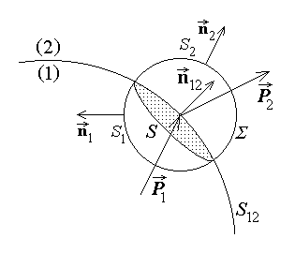
Fig.11.30.

$q_{P D_{Σ}}=−\oint{P⋅n \text{dS}}=−\int{P_{1}n_{1} \text{dS}}−\int{P_{2}n_{2} \text{dS}}$ .
Fie acum presupus că suprafaţa închisă Σ , împreună cu părţile ei componente S₁ şi S₂ , se restrânge (se turteşte) către suprafaţa S ; în acest proces este evident că n₁ → – n₁₂ iar n₂ → n₁₂ . Corespunzător, pentru sarcina echivalentă de polarizaţie din interiorul suprafeţei Σ se obţine
$q_{P D_{Σ}} → −\int{P_{1}\left(−n_{\text{12}}\right) \text{dS}}−\int{P_{2}n_{\text{12}} \text{dS}}=−\int{\left(P_{2}−P_{1}\right)n_{\text{12}} \text{dS}}$ .
Volumul interior suprafeţei Σ este redus la zero, iar sarcina echivalentă de polarizaţie se poate găsi eventual repartizată superficial pe suprafaţa S ,
$q_{P D_{Σ}}=\int{ρ_{S P} \text{dS}}$ .
Comparând ultimele relaţii, valabile pentru orice porţiune S a suprafaţei de separaţie, se obţine că sarcina echivalentă de polarizaţie este distribuită cu o densitate de suprafaţă a sarcinii de polarizaţie
$ρ_{S P}=−n_{\text{12}}⋅\left(P_{2}−P_{1}\right)|_{ S_{\text{12}}}=−{\text{div}}_{S}P$ ,
la interfaţa dintre domenii de regularitate.
În particular, la suprafaţa de separaţie Σ a unui corp polarizat (domeniul 1) cu vidul (domeniul 2 – nepolarizat), cu normala exterioară n = n₁₂ , se manifestă o densitate de suprafaţă a sarcinii de polarizaţie
$ρ_{S P}=−n_{\text{12}}⋅\left(P_{2}−P_{1}\right)|_{ Σ}=−n⋅\left(0−P\right)|_{ Σ}=P⋅n |_{ Σ}$ .
Formula de calcul al intensităţii câmpului electrostatic în vid poate fi acum completată cu contribuţia corpurilor polarizate (prin sarcinile echivalente de polarizaţie),
$$E_{v}\left(r\right)=\frac{1}{4{\text{πε}}_{0}}[\int{\frac{ρ_{V} R \text{dV}'}{R^{3}}}+\int{\frac{ρ_{S} R \text{dS}'}{R^{3}}}+\int{\frac{ρ_{l} R \text{dl}'}{R^{3}}}+\sum_{k=1}^{N}{\frac{q_{k} R_{k}}{R_{k}^{3}}}+$$
$+\int{\frac{\left(−\text{div}' P\right) R \text{dV}'}{R^{3}}}+\int{\frac{\left(−n_{\text{12}}\right)\left(P_{2}−P_{1}\right)|_{ S_{\text{12}}} R \text{dS}'}{R^{3}}}]$ .
De asemenea, în cazul unor distribuţii de sarcină electrică şi de polarizaţie într-un domeniu mărginit, cu referinţa V(∞) = 0 , poate fi completată corespunzător şi formula de calcul al potenţialului electrostatic în vid,
$$V\left(r\right)=\frac{1}{4{\text{πε}}_{0}}[\int{\frac{ρ_{V} \text{dV}'}{R}}+\int{\frac{ρ_{S} \text{dS}'}{R}}+\int{\frac{ρ_{l} \text{dl}'}{R}}+\sum_{k=1}^{N}{\frac{q_{k}}{R_{k}}}+$$
$+\int{\frac{\left(−\text{div}' P\right) \text{dV}'}{R}}+\int{\frac{\left(−n_{\text{12}}\right)\left(P_{2}−P_{1}\right)|_{ S_{\text{12}}} \text{dS}'}{R}}] , V\left(\right)=0$ .

  - . Câmpul electric în substanţă
Câmpul electric – ca sistem ce mijloceşte exercitarea acţiunilor electrice între corpuri – a fost caracterizat numai în vid, prin mărimea primitivă intensitatea câmpului electric în vid, introdusă în capitolul anterior. Experienţa arată că se manifestă câmp electric nu numai în vid, ci şi, în principiu, în oricare alt corp – în general, în substanţă. Pentru a caracteriza câmpul electric în substanţă, fără a mări inutil numărul mărimilor primitive, trebuie atunci apelat tot la intensitatea câmpului electric în vid.
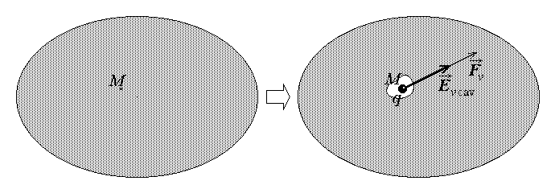
Fig.11.31.
Fie un corp în substanţa căruia se manifestă câmp electric (sezisat prin prezenţa eventuală a forţelor electrice exercitate asupra unor sarcini punctiforme). Pentru caracterizarea câmpului electric, în regim static, într-un punct M al său, trebuie excizat materialul (substanţa) dintr-un volum elementar din jurul acestui punct (fig.11.31) pentru a putea măsura intensitatea câmpului electric în vidul cavităţii astfel formate,
$E_{v \text{cav}}=\frac{F_{v}}{q}$
unde q este sarcina corpului de probă (imobil) folosit pentru investigarea câmpului electric. O asemenea procedură afectează, însă, configuraţia măsurată: corpul cav nu este acelaşi cu corpul plin în care se dorea măsurarea câmpului electric, iar sarcina corpului de probă poate modifica, prin polarizaţia temporară indusă în substanţă, chiar câmpul electric de măsurat. Deaceea trebuie presupus că procedura descrisă este efectuată pentru cavităţi tot mai mici, care se restrâng către punctul M considerat, folosind sarcini de probă q tot mai mici, iar E_{v cav} reprezintă limita măsurătorilor efectuate în aceste cavităţi ce se restrâng către zero, cu sarcini de probă tinzând către zero.
Chiar şi în aceste condiţii, însă, se poate constata că mărimea E_{v cav} măsurată depinde de forma (sferică, elipsoidală, poliedrală, etc.) şi de orientarea cavităţii. Într-adevăr, excavarea materialului cavităţii înlătură contribuţia la câmpul electric măsurat din partea eventualelor sarcini echivalente de polarizaţie cu distribuţie volumică şi introduce, suplimentar, o contribuţie la câmpul electric măsurat din partea sarcinii echivalente de polarizaţie superficiale, dezvoltate la suprafaţa cavităţii (interfaţă substanţă – vid). Prin trecere la limită, când volumul cavităţii tinde către zero, deoarece în jurul punctului considerat polarizaţia devine aproximativ constantă, poate fi neglijată afectarea mărimii măsurate de către sarcinile echivalente de polarizaţie volumice; nu poate fi însă neglijată afectarea mărimii măsurate de către sarcinile echivalente de polarizaţie superficiale. Mai mult, însă; acestea din urmă afectează câmpul electric nu numai din punctul M unde se doreşte a fi măsurat, ci şi în restul substanţei, adică în afara cavităţii.
Majoritatea acestor dificultăţi pot fi înlăturate dacă este folosită o cavitate în formă de fantă – un elipsoid extrem de aplatizat sau, echivalent, un disc (cilindru) extrem de plat (fig.11.32), pentru care înălţimea rămâne neglijabilă în raport cu dimensiunile transversale ale bazelor – formal, $Δh≪\sqrt{ΔS}$ . În acest fel mărimea măsurată (la limită), E_{v cav} = E_{v f} , depinde numai de orientarea fantei, indicată prin normala n la bazele acesteia. Pe feţele fantei se dezvoltă sarcini echivalente de polarizaţie superficiale, iar fanta fiind extrem de plată, polarizaţia electrică este aceeaşi pe bazele fantei, astfel încât, deoarece normalele exterioare (substanţă – vid) la acestea sunt opuse, pe aceste feţe ale fantei se dezvoltă densităţi opuse ale sarcinii electrice de polarizaţie, ρ_{S P} = ± P⋅n . Fanta se comportă astfel ca un dublu strat de sarcină electrică; aşa cum s-a arătat în secţiunea 11.1, câmpul electric exterior unui dublu strat de sarcină este nul, ceea ce înseamnă că practicarea cavităţii în formă de fantă nu afectează câmpul electric din restul substanţei (corpului).
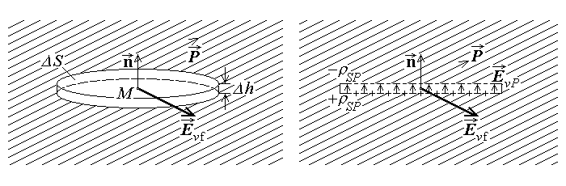
Fig.11.32. Fig.11.33.
Ca urmare a alegerii făcute, procedura analizată duce atunci la o mulţime (infinită) de valori,
$\left\{ E_{v f}\left(n\right) | ∀ n\right\}$ ,
pentru caracterizarea câmpului electric în substanţă, ceea ce încă este inacceptabil. Se arată, însă, în cele ce urmează, că intensitatea câmpului electric E_{v f} (n) în vidul unei fante de orientare n oarecare poate fi determinată dacă este cunoscută valoarea acesteia în numai două fante de orientare particulară. Aceasta este echivalent cu a spune că sunt necesare şi suficiente numai două valori particulare ale intensităţii câmpului electric în vidul fantelor practicate în jurul unui punct M dat din substanţă pentru a caracteriza câmpul electric.
Intensitatea câmpului electrostatic produs în vidul fantei exclusiv de sarcinile superficiale echivalente de polarizaţie este (fig.11.33)
$E_{v P}=\frac{ρ_{S P}}{ε_{0}}n=\frac{\left(P⋅n\right)}{ε_{0}}n$ ;
este evident că acesta este independent de alegerea unuia sau altuia dintre sensurile normalei n la bazele fantei. În conformitate cu teorema de superpoziţie a câmpului electrostatic în vid, intensitatea câmpului electrostatic în vidul unei fante de orientare oarecare este superpoziţia dintre câmpul din substanţă şi chiar acest câmp al sarcinilor superficiale de polarizaţie.
Fie considerată, pentru început, fanta particulară cu normala (la baze) perpendiculară pe polarizaţia locală, n ⊥ P (fig.11.34). Intensitatea câmpului datorat exclusiv sarcinilor superficiale de polarizaţie este atunci
$E_{v P}\left(n ⊥ P\right)=\frac{\left(P⋅n\right)}{ε_{0}}n=0$ ,
astfel încât intensitatea câmpului electrostatic măsurat în această fantă, $E_{v f}\left(n ⊥ P\right)$ , este chiar cea determinată doar de câmpul electric din substanţă.
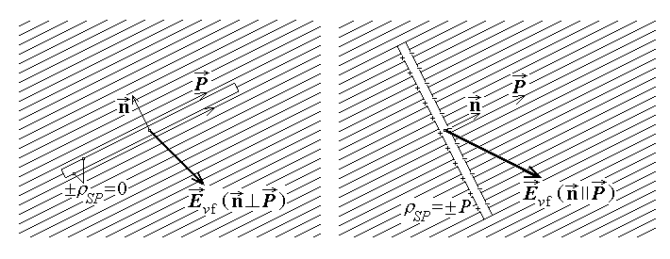
Fig.11.34. Fig.11.35.
Aceasta înseamnă că, în general, într-o fantă de orientare n oarecare, intensitatea câmpului electrostatic măsurat este
$E_{v f}\left(n\right)=E_{v f}\left(n ⊥ P\right)+E_{v P}\left(n\right)=E_{v f}\left(n ⊥ P\right)+\frac{\left(P⋅n\right)}{ε_{0}}n$ ,
afectată de polarizaţia locală P .
Fie acum considerată fanta particulară cu normala (la baze) paralelă cu polarizaţia locală, n ⏐⏐ P (fig.11.35); intensitatea câmpului datorat exclusiv sarcinilor superficiale de polarizaţie este atunci
$E_{v P}\left(n \left|\right| P\right)=\frac{\left(P⋅n\right)}{ε_{0}}n=\frac{P}{ε_{0}}n=\frac{P}{ε_{0}}$ .
Conform relaţiei anterioare, intensitatea câmpului electrostatic măsurat în fanta cu normala paralelă cu polarizaţia locală este
$E_{v f}\left(n \left|\right| P\right)=E_{v f}\left(n ⊥ P\right)+E_{v P}\left(n \left|\right| P\right)=E_{v f}\left(n ⊥ P\right)+\frac{P}{ε_{0}}$ ,
de unde rezultă pentru polarizaţia locală P expresia
$P=ε_{0} \left[E_{v f}\left(n \left|\right| P\right)−E_{v f}\left(n ⊥ P\right)\right]$ .
Expresia generală a intensităţii câmpului electrostatic în vidul fantei de orientare n oarecare poate fi atunci rescrisă ca
$E_{v f}\left(n\right)=E_{v f}\left(n ⊥ P\right)+\frac{\left\{ ε_{0} \left[E_{v f}\left(n \left|\right| P\right)−E_{v f}\left(n ⊥ P\right)\right]⋅n\right\}}{ε_{0}}n=$
$=E_{v f}\left(n ⊥ P\right)+\left\{ \left[E_{v f}\left(n \left|\right| P\right)−E_{v f}\left(n ⊥ P\right)\right]⋅n\right\} n$ .
Ultima relaţie obţinută arată că, într-adevăr, pentru determinarea intensităţii câmpului electrostatic în vidul fantei de orientare n oarecare, sunt necesare şi suficiente valorile acestei intensităţi în vidul a numai două fante de orientări particulare. Aceasta este echivalent cu a spune că sunt necesare şi suficiente două mărimi pentru caracterizarea câmpului electric într-un punct din substanţă.
Cele două mărimi derivate necesare şi suficiente pentru caracterizarea câmpului electric într-un punct M din substanţă sunt introduse folosind intensitatea câmpului electric în vidul celor două fante de orientări particulare analizate mai sus.
Intensitatea câmpului electric în substanţă, notată E , este definită prin relaţia
$E=E_{v f}\left(n ⊥ P\right)$ :
ea este egală cu intensitatea câmpului electric în vidul fantei cu normala perpendiculară polarizaţiei locale P .
Inducţia electrică în substanţă, notată D , este definită prin relaţia
$D=ε_{0} E_{v f}\left(n \left|\right| P\right)$ :
ea este proporţională cu intensitatea câmpului electric în vidul fantei cu normala paralelă cu polarizaţia locală P , coeficientul de proporţionalitate fiind constanta universală – permitivitatea absolută a vidului –
$ε_{0}≃8\text{.}\text{865}⋅{\text{10}}^{−\text{12}}\frac{F}{m}≃\frac{1}{4π⋅9⋅{\text{10}}^{9}} \frac{F}{m}$ .
Câteva observaţii importante pot fi menţionate aici.
Direcţia polarizaţiei (la care se raportează definirea mărimilor caracteristice câmpului electric în substanţă) poate fi determinată drept acea direcţie π pentru care intensitatea câmpului electrostatic măsurat în vidul fantelor cu normala n perpendiculară pe această direcţie este independentă de aceasta (cât timp ea satisface condiţia n ⊥ π).
Expresia dedusă mai sus pentru polarizaţia locală, în funcţie de intensităţile câmpului electrostatic în vidul fantelor cu orientările particulare menţionate, poate fi rescrisă în termenii mărimilor caracteristice câmpului electric în substanţă sub forma
$P=ε_{0} \left(\frac{D}{ε_{0}}−E\right) ⇔\text{ P}=D−ε_{0}E$ ;
această relaţie este teorema polarizaţiei în câmp electrostatic.
Intensitatea câmpului electrostatic în vidul unei fante de orientare n oarecare poate fi de asemenea exprimată direct în termenii mărimilor caracteristice câmpului electric în substanţă,
$E_{v f}\left(n\right)=E+\left[\left(\frac{D}{ε_{0}}−E\right)⋅n\right] n$ .
În fine, deoarece polarizaţia vidului este nulă, intensitatea câmpului electric în vid E_{v} este chiar mărimea primitivă introdusă în capitolul anterior, iar inducţia electrică în vid D_{v} este simplu proporţională cu aceea,
D_{v} = ε₀ E_{v} ,
aşa cum a fost de altfel folosită în secţiunea 11.3.

11.7. Teorema potenţialului electrostatic şi teorema fluxului electrostatic
În secţiuni anterioare (11.2 şi 11.3) au fost obţinute rezultate asupra unor mărimi globale (integrale) referitoare la câmpul electrostatic în vid: teorema circulaţiei câmpului electrostatic în vid,
$\oint{E_{v}⋅dr}=0 , ∀Γ_{v}$ ,
şi teorema fluxului electrostatic în vid,
$\oint{D_{v}⋅n \text{dS}}=q_{D_{Σ}} , ∀Σ_{v}$ .
Aceste teoreme pot fi acum reconsiderate în condiţiile – mai largi – în care curbele închise (contururile) Γ ori suprafaţele închise Σ trec şi prin substanţă.
Se defineşte tensiunea electrică de-a lungul unei curbe C , între două puncte A şi B ale sale, drept integrala de linie a componentei tangenţiale a intensităţii câmpului electric,
$u_{\left(C\right) \text{AB}}=\int{E⋅dr}$ ,
indiferent dacă traseul de integrare trece prin vid sau prin substanţă. Circulaţia câmpului electric de-a lungul unui contur Γ este definită similar, drept
$e_{Γ}=u_{Γ}=\oint{E⋅dr}$ .
Sensul de referinţă al acestor mărimi scalare, strict necesar pentru precizarea lor, este sensul dr de parcurgere a curbei de integrare.
Fie considerat un contur Γ constând dintr-o porţiune C_{v} prin vid şi o porţiune C_{s} prin substanţă. Deoarece conturul Γ nu trece integral prin vid, nu se poate afirma nimic precis despre circulaţia câmpului electrostatic de-a lungul acestuia.
Descompunând integrala de linie pe cele două suporturi de integrare componente,
$\oint{E⋅dr}=\int{E⋅dr}+\int{E⋅dr}=\int{E_{v}dr}+\int{E⋅dr}$ ,
se poate căuta o evaluare a integrandului celei de a doua integrale, ţinând seama de modul în care este definită intensitatea câmpului electric în substanţă. Se presupune că, în jurul fiecărui punct (din substanţă) al curbei C_{s} , este practicată câte o fantă cu feţele paralele elementului de arc dr din acel punct (fig.11.36), deci cu normala n la feţele fantei perpendiculară pe elementul de arc, n ⊥ dr .
În conformitate cu definirea intensităţii câmpului electrostatic în substanţă se calculează, în vidul acestor fante,
$E_{v}⋅dr=E_{v f}\left(n\right)⋅dr=\left\{E+\left[\left(\frac{D}{ε_{0}}−E\right)⋅n\right] n\right\}⋅dr=$
$=E⋅dr+\left[\left(\frac{D}{ε_{0}}−E\right)⋅n\right] n⋅dr=E⋅dr$ ,
ceea ce arată că integrala pe porţiunea C_{s} a conturului Γ poate fi efectuată prin vidul fantelor. Se calculează, astfel, integral de contur
$\oint{E⋅dr}=\int{E_{v}⋅dr}+\int{E⋅dr}=\int{E_{v}dr}+\int{E_{v f}dr}=\oint{E_{v}dr}$ ,
care, ţinând sema de teorema circulaţiei câmpului electrostatic în vid, este egală cu zero. S-a demonstrat, astfel, teorema circulaţiei câmpului electrostatic: circulaţia câmpului electrostatic este nulă de-a lungul oricărui contur,
$\oint{E⋅dr}=0 , ∀Γ$ .
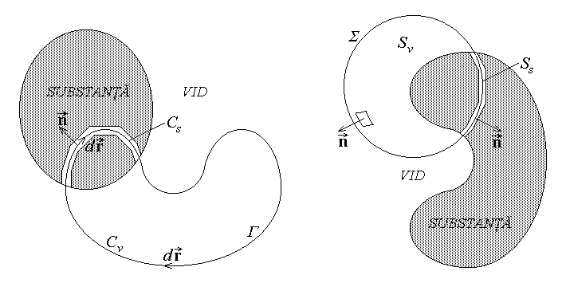
Fig.11.36. Fig.11.37.
Se defineşte fluxul electric printr-o suprafaţă S drept integrala de suprafaţă a componentei normale a inducţiei electrice,
$Ψ_{S}=\int{D⋅n \text{dS}}$ ,
indiferent dacă suprafaţa trece prin vid sau prin substanţă. Fluxul electric printr-o suprafaţă închisă Σ este definită similar, drept
$Ψ_{Σ}=\oint{D⋅n \text{dS}}$ .
Sensul de referinţă al acestor mărimi scalare, strict necesar pentru precizarea lor, este sensul n al normalei la suprafaţă; în particular, pentru o suprafaţă închisă este considerat sensul normalei exterioare.
Fie considerată o suprafaţă închisă Σ constând dintr-o porţiune S_{v} prin vid şi o porţiune S_{s} prin substanţă. Deoarece suprafaţa Σ nu trece integral prin vid, nu se poate afirma nimic precis despre fluxul câmpului electrostatic prin aceasta.
Descompunând integrala de suprafaţă pe cele două suporturi de integrare componente,
$\oint{D⋅n \text{dS}}=\int{D⋅n \text{dS}}+\int{D⋅n \text{dS}}=\int{D_{v}n \text{dS}}+\int{D⋅n \text{dS}}$ ,
se poate căuta o evaluare a integrandului celei de a doua integrale, ţinând seama de modul în care este definită inducţia electrică în substanţă. Se presupune că, în jurul fiecărui punct (din substanţă) al suprafeţei S_{s} , este practicată câte o fantă cu feţele paralele elementului de suprafaţă dS din acel punct, de o parte şi de alta a acestuia (fig.11.37), deci cu normala n la feţele fantei coincizând cu normala la suprafaţa S_{s} .
În conformitate cu definirea inducţiei electrostatice în substanţă se calculează, în vidul acestor fante,
$D_{v}⋅n \text{dS}=D_{v f}\left(n\right)⋅n \text{dS}=ε_{0} \left\{E+\left[\left(\frac{D}{ε_{0}}−E\right)⋅n\right] n\right\}⋅n \text{dS}=$
$=ε_{0}E⋅n \text{dS}+\left[\left(D−ε_{0}E\right)⋅n\right] n⋅n \text{dS}=ε_{0}E⋅n \text{dS}+\left(D−ε_{0}E\right)⋅n \text{dS}=D⋅n \text{dS}$ ,
ceea ce arată că integrala pe porţiunea S_{s} a suprafeţei închise Σ poate fi efectuată prin vidul fantelor. Se calculează, astfel, integral de suprafaţă
$\oint{D⋅n \text{dS}}=\int{D_{v}⋅n \text{dS}}+\int{D⋅n \text{dS}}=\int{D_{v}n \text{dS}}+\int{D_{v}n \text{dS}}=\oint{D_{v}n \text{dS}}$ ,
care, ţinând sema de teorema fluxului electrostatic în vid, este egală cu sarcina $q_{D_{Σ}}$ din domeniul bordat de suprafaţa închisă. S-a demonstrat, astfel, teorema fluxului electrostatic: fluxul electrostatic printr-o suprafaţă închisă oarecare este egal cu sarcina electrică din domeniul bordat de suprafaţă,
$\oint{D⋅n \text{dS}}=q_{D_{Σ}} , ∀Σ$ .

11.8. Capacitatea şi elastanţa electrică
Un tub de flux electric este o suprafaţă cilindroidă (tubulară) trasată de-a lungul liniilor de câmp electric.
Fie un tub de flux electric într-un domeniu fără sarcină electrică (fig.11.38), mărginit de suprafaţa laterală S_{l} , şi un tronson al acestuia, delimitat de suprafeţele transversale S₁ şi S₂ . În condiţiile absenţei sarcinii electrice în tubul de flux considerat, pentru suprafaţa închisă Σ = S_{l} ∪ S₁ ∪ S₂ teorema fluxului electrostatic permite să se scrie
$Ψ_{Σ}=q_{D_{Σ}}=0$ .
Pe de altă parte, dacă se notează prin n₁ , respectiv n₂ , versorii normali suprafeţelor transversale în sensul liniilor de câmp, şi se observă că versorul n al normalei exterioare la suprafaţa închisă Σ coincide cu n₂ şi este opus lui n₁ , atunci fluxul total prin suprafaţa Σ se descompune în
$Ψ_{Σ}=\oint{D⋅n \text{dS}}=\int{D⋅n \text{dS}}+\int{D⋅n \text{dS}}+\int{D⋅n \text{dS}}=$
$=\int{D⋅\left(−n_{1}\right) \text{dS}}+0+\int{D⋅n_{2} \text{dS}}=−Ψ_{1}+Ψ_{2}$ ,
unde s-a ţinut seama de faptul că, în conformitate cu definiţia tubului de flux, n ⊥ D pe suprafaţa laterală S_{l} . Egalând această expresie a fluxului electric calculat cu valoarea sa
obţinută anterior, se obţine că
$Ψ_{1}=Ψ_{2}$ :
fluxul electric este conservativ de-a lungul unui tub de flux într-o regiune fără sarcină electrică.
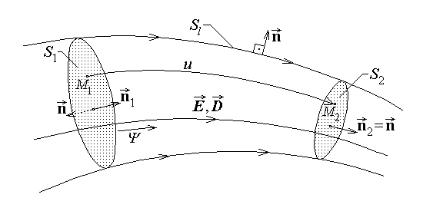
Fig.11.38.
În câmp electrostatic este definit potenţialul electric; fie atunci suprafeţele transversale S₁ şi S₂ alese ca suprafeţe echipotenţiale, de potenţial V₁ , respectiv V₂ , astfel încât tensiunea electrică între oricare două puncte de pe suprafeţele transversale este aceeaşi,
u = V₁ – V₂ .
Tronsonul de tub de flux considerat într-un domeniu fără sarcină electrică este atunci caracterizat printr-un flux electric definit, acelaşi de-a lungul său, şi printr-o tensiune electrică definită, aceeaşi între cele două suprafeţe terminale. Cu ajutorul acestor două mărimi caracteristice tubului de flux considerat pot fi definite două mărimi derivate care să permită o apreciere globală a distribuţiei câmpului electrostatic în interiorul acestuia: capacitatea electrică a tronsonului de tub de flux,
$C=\frac{Ψ}{u}$ ,
respectiv elastanţa electrică a tronsonului de tub de flux,
$S=\frac{u}{Ψ}=\frac{1}{C}$ .
Un caz particular important este întâlnit în cazul câmpului electric dezvoltat în regiuni fără sarcină electrică în aşa numite substanţe liniare, în care există o relaţie constitutivă liniară, de proporţionalitate,
D = ε E ,
între mărimile caracteristice câmpului electric.
Pentru asemenea substanţe liniare, fără distribuţie de sarcină electrică, este valabilă teorema capacităţii electrice: capacitatea tronsonului de tub de flux electric este independentă mărimile de câmp electric (intensitatea câmpului electric sau inducţia electrică). Într-adevăr, notând prin ~ relaţia de proporţionalitate, se obţin imediat evaluările calitative
$Ψ=\int{D⋅n \text{dS}} \text{\sim }\text{ D }\text{\sim }\text{ E }⇔ Ψ=A ⋅E$ ,
$u=\int{E⋅dr} \text{\sim }\text{ E }⇔ u=B⋅E$ ,
de unde rezultă că raportul acestor mărimi (deci capacitatea, respectiv elastanţa) este independent de intensitatea câmpului electric E (deci şi de inducţia electrică D) .
O altă situaţie particulară de mare interes practic este aceea în care câmpul electrostatic este produs de conductoare încărcate electric.
După cum va fi demonstrat mai târziu, câmpul electrostatic în domenii cu izolanţi şi cu conductoare încărcate electric prezintă anumite particularităţi:
(1) intensitatea câmpului electrostatic este nulă în interiorul conductoarelor,
E_{cond} = 0 ;
(2) fiecare conductor reprezintă un domeniu echipotenţial în câmp electrostatic,
V_{cond} = const. ;
(3) în câmp electrostatic sarcina electrică a conductoarelor este distribuită superficial, şi nu în volumul acestora,
ρ_{V cond} = 0 .
O justificare simplă a afirmaţiilor precedente este următoarea: (1) Câmpul electrostatic trebuie să fie nul în conductoare deoarece, în caz contrar, el ar determina deplasarea sarcinilor libere în conductor, deci un curent electric de conducţie, iar regimul nu ar mai fi electrostatic; (2) Tensiunea electrică dintre două puncte oarecare ale aceluiaşi conductor, ca integrală de linie a intensităţii câmpului electrostatic nul, este nulă, deci asemenea puncte au acelaşi potenţial; (3) O sarcină nenulă prezentă în volumul interior unui conductor ar determina în interiorul acestuia un câmp electrostatic nenul, contrar celor analizate mai sus.
Fie considerat un tronson de tub de flux electric în izolantul, fără sarcină electrică, dintre două conductoare încărcate electric (fig.11.39.a), mărginit lateral de suprafaţa S_{l} şi delimitat transversal de suprafeţele S₁ şi S₂ pe cele două conductoare, pe care suprafeţe există sarcină electrică, q₁ , respectiv q₂ . Fie suprafaţa închisă Σ = S₁ ∪ S_{l} ∪ S₂ a tronsonului de tub de flux considerată ca incluzând şi feţele decupate de tubul de flux pe suprafaţa conductoarelor. Teorema fluxului electrostatic aplicată acestei suprafeţe închise dă
$Ψ_{Σ}=q_{D_{Σ}} ⇔ Ψ_{Σ}=q_{1}+q_{2}$ .
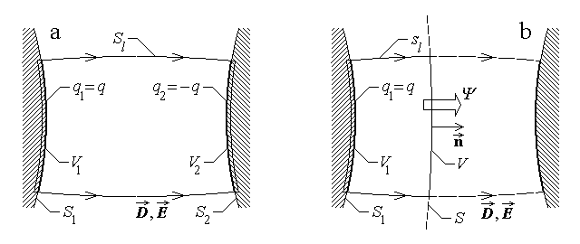
Fig.11.39.
Pe de altă parte, valoarea fluxului electric total prin suprafaţa închisă Σ este
$Ψ_{Σ}=\oint{D⋅n \text{dS}}=\int{D⋅n \text{dS}}+\int{D⋅n \text{dS}}+\int{D⋅n \text{dS}}=0$ ,
deoarece pe suprafeţele S₁ , S₂ , în interiorul conductoarelor, câmpul electric este nul, iar n ⊥ D pe suprafaţa laterală S_{l} . Egalând cele două expresii obţinute se ajunge la concluzia că
$q_{1}+q_{2}=0 ⇔ q_{2}=−q_{1}=−q$ .
S-a obţinut, astfel, teorema ariilor corespondente: un tronson de tub de flux electrostatic într-un domeniu izolant fără sarcină electrică delimitează pe suprafeţe conductoare terminale sarcini opuse.
Considerând acum o suprafaţă transversală S oarecare în tubul de flux electric, şi notând σ = S₁ ∪ s_{l} ∪ S suprafaţa închisă delimitată de suprafeţele transversale S₁ şi S , împreună cu partea corespunzătoare s_{l} din suprafaţa laterală S_{l} (fig.11.39.b), teorema fluxului electrostatic permite sa se calculeze
$Ψ_{σ}=q_{D_{σ}}=q_{1}=q$ .
Pe de altă parte, însă, fluxul prin suprafaţa închisă σ se reduce la fluxul (conservativ) din tubul de flux considerat,
$Ψ_{σ}=\oint{D⋅n \text{dS}}=\int{D⋅n \text{dS}}+\int{D⋅n \text{dS}}+\int{D⋅n \text{dS}}=\int{D⋅n \text{dS}}=Ψ$ ,
deoarece câmpul electric este nul pe suprafaţa S₁ în interiorul conductorului, iar D ⊥ n pe suprafaţa laterală s_{l} .
Este astfel posibil să se redefinească, echivalent, capacitatea/elastanţa tronsonului de tub de flux delimitat de suprafeţe terminale conductoare în termeni de sarcină şi tensiune,
$C=\frac{Ψ}{u}=\frac{q}{u} , S=\frac{u}{Ψ}=\frac{u}{q}=\frac{1}{C}$ .
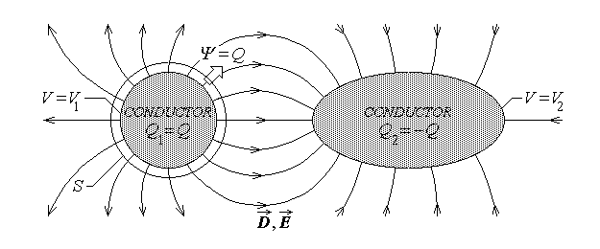
Fig.11.40.
Dacă, în fine, într-un domeniu izolant, fără distribuţie de sarcină electrică, câmpul electrostatic este produs doar de două conductoare încărcate electric, atunci ansamblul liniilor de câmp electrostatic dintre cele două conductoare constituie un tub de linii de flux electric (fig.11.40). Tronsonul de tub de flux electric ocupă întregul domeniu izolant şi este delimitat de suprafeţele terminale ale celor două conductoare. În conformitate cu teorema ariilor corespondente, sarcinile de pe suprafeţele terminale conductoare sunt opuse,
$Q_{2}=−Q_{1}=−Q$ ,
egale, în valoare absolută, cu fluxul electrostatic (conservativ) prin orice secţiune transversală S a tubului de flux,
$Ψ=Q$ .
Suprafeţele transversale terminale – suprafeţele conductoarelor încărcate electric cu sarcini opuse – sunt echipotenţiale, şi poate fi definită tensiunea dintre acestea,
$u=V_{1}−V_{2}$ .
O asemenea structură constituie un condensator electric; în conformitate cu analiza precedentă, sistemul discutat poate fi caracterizat prin capacitatea electrică
$C=\frac{Ψ}{u}=\frac{Q}{u}=\frac{Q_{1}}{u_{\text{12}}}=\frac{Q_{2}}{u_{\text{21}}}>0$ ,
sau prin elastanţa electrică
$S=\frac{u}{Ψ}=\frac{u}{Q}=\frac{u_{\text{12}}}{Q_{1}}=\frac{u_{\text{21}}}{Q_{2}}=\frac{1}{C}>0$ .
Dacă, în plus, substanţa izolantului este liniară, aceşti parametri sunt, aşa cum s-a discutat mai sus, independenţi de câmpul electric – deci şi de sarcină ori tensiune – şi caracterizează global condensatorul electric.

